ЗВІТ
ПРО РОБОТУ
ЗАКЛАДУ ДОШКІЛЬНОЇ ОСВІТИ
(ЯСЛА - САДОК) №210

м. Київ – 2026 р.

Даний звіт зроблений на підставі наказу Міністерства освіти і науки України від 23.03.2005р. №178, Заклад дошкільної освіти (ясла - садок) №210 має проектну потужність - 14 груп - 260 вихованців. Функціонує 7 груп – 105 дітей, 4 групи - орендує Комунальне некомерційне підприємство «Центр первинної медико – санітарної допомоги Дарницького району м. Києва з 2000 року.
У 2025 – 2026 навчальному році планова наповнюваність закладу дітьми ясельного віку становила 36, а дошкільного віку - 69 дітей.
У зв'язку зі збройною агресією РФ та запровадження та території України воєнного стану відповідно до Указу Президента України від 24 лютого 2022 року № 64/2022 «Про введення воєнного стану в Україні», Указу Президента України від 14 березня 2022 року № 133/2022 «Про продовження строку дії воєнного стану в Україні»,Указу Президента України від 18 квітня 2022 року № 259/2022 «Про продовження строку дії воєнного стану в Україні», Указу Президента України від 17 травня 2022 року № 341/2022 «Про продовження строку дії воєнного стану в Україні»,Указу Президента України від 12 серпня 2022 року № 573/2022 «Про продовження строку дії воєнного стану в Україні»,Указу Президента України від 07 листопада 2022 року № 757/2022 «Про продовження строку дії воєнного стану в Україні»,Указу Президента України від 06 лютого 2023 року № 58/2023 «Про продовження строку дії воєнного стану в Україні», Указу Президента України від 01 травня 2023 року № 254/2023 «Про продовження строку дії воєнного стану в Україні»,Указу Президента України від 26 липня 2023 року № 451/2023 «Про продовження строку дії воєнного стану в Україні», Указу Президента України від 6 листопада 2023 року № 734/2023 «Про продовження строку дії воєнного стану в Україні», Указу Президента України від 05 лютого 2024 року № 49/2024 «Про продовження строку дії воєнного стану в Україні», Указу Президента України від 06 травня 2024 року № 271/2024 «Про продовження строку дії воєнного стану в Україні», Указу Президента України від 12 серпня 2024 року № 469 «Про продовження строку дії воєнного стану в Україні», Указу Президента України від 28 жовтня 2024 року № 740 «Про продовження строку дії воєнного стану в Україні, Указу Президента України від 14.01.2025 року №26/2025 «Про продовження строку дії воєнного стану в Україні, Указу Президента України від 15.04.2025 року № 235/2025 «Про продовження строку дії воєнного стану в Україні», Указу Президента України від 14.07.2025 року № 478/2025 «Про продовження строку дії воєнного стану в Україні», Указу Президента України від 20.10.2025 року № 793/2025 «Про продовження строку дії воєнного стану в Україні», Указу Президента України від 12.01.2026 року № 40/2026 «Про продовження строку дії воєнного стану в Україні», Указу Президента України від 27.04.2026 року № 342/2026 «Про продовження строку дії воєнного стану в Україні» керуючись статтею 113 Кодексу законів про працю України, відсутністю тимчасового укриття в закладі та загрозою для життя і здоров'я працівників – працівники перебувають у службових відрядження у визначених закладах дошкільної освіти.
В закладі за мережею та системою електронного запису в наявності:
3 групи для дітей ясельного віку – 36 дітей
1 група для дітей молодшого дошкільного віку - 17 дітей
1 група для дітей середнього дошкільного віку - 14 дітей
2 групи для дітей старшого дошкільного віку – 38 дітей
На кінець навчального року в ЗДО №210 нараховується 40 дітей пільгових категорій:
- Дітей зі статусом внутрішньо переміщені особи – 22
- Діти киян – Захисників – 2
- Діти киян – учасників АТО – 2
- Діти з багатодітних сімей – 5
- Діти Захисників та Захисниць (на час воєнного стану) – 6
- Діти, які постраждали внаслідок воєнних дій - 1

№ | Відомості | Показники
1 | Мова навчання | Українська
2. | Кількість груп усього | 7
2. | ясельні | 3
2. | дошкільні | 4
3. | Режим роботи груп:
3. | 11,0 годин | 7
4. | Кількість вихованців | 105
5. | Кількість працівників усього | 21
5. | педагогічний персонал | 9
5. | обслуговуючий персонал | 12(1 мед.працівник)

Узв'язку з відсутністю в закладі дошкільної освіти (ясла - садок) №210 тимчасового укриття, освітній процес у 2025 - 2026 навчальному році – не проводився. Але з урахуванням надходжень чисельних звернень батьків вихованців, щодо необхідності забезпечення дітей місцями повного дня - частина вихованців закладу відвідували заклади в яких відновлено освітній процес в умовах воєнного стану.
Станом на травень 2026 року – 78 вихованців відвідували заклади дошкільної освіти Дарницького району міста Києва в яких відновлено освітній процес в умовах воєнного стану
№ ЗДО | кількість вих-нців  2-3 роки | кількість вих-нців  3- 6 (7) років | Всього | Пільгові категорії
 |  |  |  | ВПО | Діти  захисників | АТО | Киянин захисник | Діти, постраждалі внаслідок воєнних дій | Б/Д
№ 21 | 4 | 7 | 11 | 3 | 1 | 1 | 1 | 1 | -
№ 89 | 25 | 10 | 35 | 11 | 2 | - | - | - | 4
№100 | 1 | 0 | 1 | 1 | - | - | - | - | -
№ 245 | 0 | 3 | 3 | 1 | - | - | - | - | 1
№315 | 3 | 17 | 20 | 5 | 1 | - | 2 | - | -
№445 | 0 | 4 | 4 | 1 | - | - | - | - | -
№ 550 | 1 | 2 | 3 | - | 1 | - | - | - | -
№ 791 | 1 | - | 1 | 1 | 1 | - | - | - | -
Всього | 35 | 43 | 78 | 23 | 6 | 1 | 3 | - | 2

Головною метою дошкільних установ є забезпечення реалізації права громадян на здобуття дошкільної освіти, задоволення потреб у нагляді, догляді та оздоровленні дітей, створені умов для їх фізичного, розумового і духовного розвитку.
Протягом 2025 - 2026 навчального року до закладу освіти було зараховано 39 дітей до різних вікових груп з урахуванням вільного місця, серед яких є діти пільгових категорій, а саме внутрішньо переміщених 16 дітей та 1 дитина – Киянина Захисника, 4 дитини з багатодітних сімей, 1- дитина, яка постраждала внаслідок воєнних дій, 2 дитини Захисників.
Заклад дошкільної освіти здійснює свою діяльність відповідно до нормативних документів та законодавчих актів України: Конституції України, Закону України «Про освіту», Закону України «Про дошкільну освіту», Положення «Про дошкільний навчальний заклад», Базового компонента дошкільної освіти України, Закону України «Про охорону праці», Закон України «Про дорожній рух», Закон України «Про мови», Закони України «Про цивільний захист», Освітньої програми «Дитина» для дітей від 2 до 7 років. А також відповідно власного Статуту, Програми розвитку та річного плану роботи.
Завдання звітування:
1. Забезпечити прозорість, відкритість та демократичність управління закладом дошкільної освіти.
2. Стимулювати вплив громадськості на прийняття та виконання керівником відповідних рішень у сфері управління закладом дошкільної освіти.

АНАЛІЗ ПЕДАГОГІЧНОГО СКЛАДУ
ЗДО № 210 укомплектований педагогічними кадрами до складу якого входять 9педпрацівників: 1 директор, 1 вихователь – методист, 7 вихователів (відкриті - 7,45 вакансії - на посаду вихователь дітей дошкільного віку, 1,75 – музичний керівник, 1 - інструктор з фізкультури, плавання, практичний психолог -1 ).
З повною вищою освітою (спеціаліст, магістр) – 7педагогів , ступінь вищої освіти (бакалавр) – 2.
Атестаційний період – це важливий етап діяльності закладу дошкільної освіти. Досвід найбільш авторитетних керівників свідчить, що атестація відіграє основну роль у становленні, згуртуванні та вихованні творчого колективу. Під час атестації вивчались професійні якості педагога, його сильні та слабкі сторони, рівень загальної культури, створювались оптимальні умови для вивчення і впровадження передового педагогічного досвіду кращих педагогів навчального закладу.
Атестація педагогічних працівників закладів освіти проводилась відповідно до Положення про атестацію педагогічних працівників,затвердженого наказом Міністерства освіти і науки України від 09 вересня 2022 року № 805, зареєстрованого в Міністерстві юстиції України 21 грудня 2022 року №1649/38985, лист Міністерства освіти і науки України від 22.03.2024 №1/4931-24 «Про підтвердження педагогічних звань», протоколу засідання атестаційної комісії ІІ рівня управління освіти Дарницької районної в місті Києві державної адміністрації від 01.04.2026 №2 та з метою активізації творчої діяльності, стимулювання неперервної фахової освіти тазагальної освіти педагогічних працівників, підвищення їх персональної відповідальності за результати навчання та виховання дітей проведена атестація педагогічних працівників. (Наказ управління освіти Дарницької районної в місті Києві державної адміністрації №133 від 02.04.2026 року «Про результати атестації педагогічних працівників закладів освіти та установ Дарницького району в 2025/2026 н..р»)
Так 2 квітня 2026 року за результатами атестації педагогічних працівників у 2025-2026 навчальному році:
ПРИСВОЄНО кваліфікаційну категорію «Спеціаліст вищої категорії»:
Гурін Світлані Анатоліївні – вихователь – методист
Ковалевській Юлії Володимирівні – вихователь
Теличко Ользі Сергіївні – вихователь
ПІДТВЕРДИЛАкваліфікаційну категорію «Спеціаліст вищої категорії»:
Олійник Тамара Василівна– вихователь
ПРИСВОЄНО кваліфікаційну категорію «Спеціаліст першої категорії»:
Гандрабурі Наталії Ігорівні – вихователь
Пєструіл Катерині Вадимівні – вихователь

Педагогічний колектив закладу освіти постійно працює над підвищенням свого професійного рівня так 6 педагогів пройшли дистанційні фахові курси підвищення кваліфікації для дошкільних працівників при Київський столичний університет імені Бориса Грінченка Інститут післядипломної освіти, Український державний університет імені Михайла Драгоманова, центр нової освіти Івана Іванова, тренінговий центр «»Шалений равлик», Державна наукова установа Інститут модернізації зміст освіти , Тренінговий цент Вікторії В'юник «Супер сад», Центр професійного розвитку педагогічних працівників м.Києва, платформа масових відкритих онлайн - курсів «PROMETHEUS».
Так деякі працівники з метою належного функціонування чергових закладів дошкільної освіти Дарницького району міста Києва перебували у службовому відрядженні до ЗДО № 445 виконуючи функції інструктора з фізкультури Ковалевська Ю.В (з 01.09.25 – 01.07.26),ЗДО № 89 виконуючи функції вихователя Гижко С.С., Сідорчук Ю.І.,Паламарчук І.Г., Пастернак С.О.(з 01.09.25 – 31.08.26), ЗДО №315 виконуючи функції вихователя Пєструіл К.В.(з 01.09.25 – 01.04.26), ЗДО №100 «Казка» виконуючи функції вихователя Гандрабура Н.І., Теличко О.С.,(з 01.09.25 – 30.05.26).
Заклад дошкільної освіти має розвивальне - ігрове середовищета необхідні умови для вирішення загально - освітніх, фізкультурно - оздоровчих заходів, оснащений іграшками згідно типового переліку.
УПРАВЛІНСЬКА ДІЯЛЬНІСТЬ
У зв'язку зі збройною агресією РФ та запровадження та території України воєнного стану - завдання закладу у 2022 – 2023, 2023 – 2024, 2024 – 2025,2025 - 2026 навчальному році не реалізовані.
Впродовж року адміністрацією закладу дошкільної освіти було неодноразово організовано благодійний збір предметів, речей, медикаментів для Захисників та Захисниць України, а також спільне виготовлення окопних свічок.
Хочеться відмітити роботу вихователя Пєструіл К.В., яка тривалий час займалась активно волонтерством, сумлінно виконувала громадянський обов'язок отримала посвідчення та посаду - волонтер від відокремленого підрозділу Громадської організації «Український рух до перемоги» Київське міське підприємство.
30 вересня 2025 року Катерина Вадимівна нагороджена заохочувальною відзнакою Київського міського голови медаллю "Честь. Слава. Держава." за мужність, патріотизм, високу громадянську позицію.
А 15 квітня 2026 року Пєструіл К.В. була призвана на військову службу під час мобілізації.
Ми всі чекаємо на завершення війни, щоб знову розпочати освітній процес з вихованцями, адже в групових приміщеннях створені необхідні умови для якісної організації життєдіяльності дітей, всі групи естетично оформлені, затишні, впорядковані меблями відповідно до віку дітей відповідають гігієнічним та санітарним вимогам. Предметно – ігрове середовище сприяє всебічному розвитку вихованців та відповідає вимогам програми. Ігрові осередки обладнані в достатній кількості навчальним та ігровим матеріалом.
В музичній залі представлені сучасні технічні засоби навчання: музичний центр, магнітофон, нетрадиційні дитячі музичні інструменти та дитячі інструменти відповідно програми, інтерактивна дошка.
Для задоволення потреб художньо – естетичного нахилу є різні види театру: ляльковий, пальчиковий, тіньовий та настільний.
Для проведення занять з фізкультури є все необхідне обладнання «шведська стінка»; обручі, лави, мати, ребристі дошки, дуги, м’ячі, мішечки з піском для метання, кеглі, кільцекиди та матеріали для нетрадиційних видів оздоровлення дошкільників.
Медичний блок складається з трьох кімнат: кабінет сестри медичноїстаршої, кабінет надання першої медичної допомоги та зберігання всіх необхідних медикаментів для цього, кабінет - ізолятор розрахований для утримання однієї дитини. Утримується в належному стані, відповідає сучасним вимогам до оформлення.
ТЕХНІКА БЕЗПЕКИ
Згідно з ст. 23 Закону України «Про освіту» дошкільний заклад забезпечує право дитини на охорону здоров’я, здоровий спосіб життя, через створення умов для безпечного нешкідливого утримання дітей, що підтверджує Акт прийому готовності закладу дошкільної освіти (ясла – садок).
Не дивлячись на призупинення освітнього процесу в закладі напрямок в роботі не змінний:
- продовжувати створювати умови для безпечного перебування дітей в закладі;
- організовувати тісний зв'язок вихователя з батьками щодо фізичного та психологічного стану дітей;
- проводити постійну роботу з колективом по ОП, ТБ, БЖД;
- продовжувати велику увагу приділяти навчально – виховній роботі з дітьми з питань ОБЖД.
Кожен педагогічний працівник постійно проявляє інтерес та турботу щодо безпечного перебування вихованців під час воєнного стану в Україні за межами дошкільного закладу, про що свідчать часті опитування батьків дітей (чи в безпечному місці, чи в Україні, чи за кордоном, чи ніхто не постраждав….)
Педагоги закладу продовжують проходити навчальні онлайн - курси за такими темами : «Запобігання та протидія домашньому насильству: взаємодія суб'єктів»,
«Дивись під ноги! Дивись, куди ідеш !».
В закладі видаються відповідні накази, проводяться інструктажі з працюючим персоналом.
МЕТОДИЧНА РОБОТА
Методична робота з педагогічним колективом була і є спрямованою на реалізацію підвищення професійного рівня педагогів, координацію зусиль педагогічних працівників закладу освіти на вирішення конкретних педагогічних проблем, створення оптимальних умов для підвищення результативності навчально - виховного процесу після закінчення війни.
Протягом року працівникам надавалась певна інформація щодо посилань на реєстрацію та проходження певних навчальних онлайн – курсів, вебінарів, анкет-опитувальників.
Робота методичної служби була спрямована:
- Організація безперервного вдосконалення фахової освіти та кваліфікації педагогічних (медичних) кадрів, яка відбувалась за перспективним планом підвищення кваліфікації до 2026 року.
- Активне сприяння належно організованому процесу самоосвіти педагогів закладу, відбувалось за планами самоосвіти і самостійно обраною темою вихователями.
Незважаючи на військовий стан в Україні трудовий колектив закладу продовжує проводити поточний ремонт групових приміщень, кабінетів, залів…
Результати роботи щодо укріплення матеріально - технічоної бази за бюджетні та позабюджетні кошти додано до звіту та розміщено на сайті ЗДО.
Управлінням освіти Дарницької районної в місті Києві державної адміністрації придбано та надано у користування
в заклад дошкільноїосвіти (ясла - садок) №210
Договір № 938 від 22.09.2025 р.
Покупець – Управління освіти Дарницької районної в місті Києві
державної адміністрації
Постачальник – Фізична особа – підприємець
Матвійчук Анатолій Миколайович

№ | Товар | Кіл-сть | Од. | Ціна з ПДВ | Сума з ПДВ
1 | Відро оцинковане 10 л. | 4 | шт. | 157,67 | 630,68
2 | Швабра з насадкою мікрофібра | 4 | шт. | 361,72 | 1446,88
3 | Віник сорго | 50 | шт. | 97,38 | 4859,00
 | Всього з ПДВ |  |  |  | 6 946,56

Покупець – Управління освіти Дарницької районної в місті Києві
державної адміністрації
27 жовтня 2025 р
№ | Найменування | Кількість | Од. | Ціна з ПДВ | Сума з ПДВ
1 | Диспенсер для рідкого мила | 6 | шт. | 950,00 | 5700,00
2 | Диспенсер для туалетного паперу | 6 | шт. | 904,00 | 5424,00
 | Всього з ПДВ |  |  |  | 11124,00

Договір № 304 від 19.03.2025 р.
Замовник – управління освіти Дарницької районної в місті Києві
державної адміністрації
Товариство з обмеженою відповідальністю «Фортекс»
АКТ № 580 від 17.11.2025 р.

№ | Найменування робіт, послуг | Кіл-сть | Од. | Ціна з ПДВ | Сума з ПДВ
1 | Заправка Samsung ML - 1210  D3//1520D2//D1043S//SKX-4521//D101S?MLT-D2850 A//D111S//D108S | 1 | послуга | 312,00 | 312,00
2 | Заправка Kyocera TK - 1110 | 1 | послуга | 504,00 | 504,00
3 | Заправка РК-1010/РК-1011РК-1012/Р-3521DN | 1 | послуга | 750,00 | 750,00
 | ВСЬОГО |  |  |  | 1566,00

Договір № 866 від 05.09.2025 р.
Покупець – Управління освіти Дарницької районної в місті Києві
державної адміністрації
Постачальник – ТОВ «ГОЛДЕН РЕСУРС»
№ п/п | Найменування товару |  | Отримано | Кількість  кг. | Ціна | Сума
 | Емаль ПФ-115 (2,8 кг) біла |  | листопад | 14,0 | 213,00 | 2982,00
 | Емаль ПФ-115 (2,8 кг) синя |  | листопад | 14,0 | 217,20 | 3040,80
 | Емаль ПФ-115 (2,8 кг) блакитна |  | листопад | 28,0 | 182,40 | 5107,20
 | Емаль ПФ-115 (2,8 кг) зелена |  | листопад | 42,0 | 166,00 | 7812,00
 | Емаль ПФ-115 (2,8 кг) червона |  | листопад | 14,0 | 193,20 | 2704,80
 | Емаль ПФ-115 (2,8 кг) помаранчева |  | листопад | 8,4 | 201,60 | 1693,44
 | Емаль ПФ-115 (2,8 кг) жовта |  | листопад | 14,0 | 201,00 | 1693,44
 | Емаль ПФ-115 (2,8 кг) чорна |  | листопад | 5,6 | 177,00 | 991,20
 | Емаль ПФ-115 (2,8 кг) фіолетова |  | листопад | 22,4 | 201,60 | 4515,84
 | Емаль ПФ-266 для підлоги (2,8 кг) жовто-коричнева |  | листопад | 14,0 | 234,00 | 4515,84
 | Фарбаводно – дисперсійнабіла, 14 кг. |  | листопад | 28,0 | 69,60 | 1948,80
Всього |  |  |  |  |  | 36886, 08

Договір № 867 від 09.09.2025 р.
Покупець – Управління освіти Дарницької районної в місті Києві
державної адміністрації
Постачальник – ТОВ «ГОЛДЕН РЕСУРС»

№ п/п | Найменування товару | Отримано | Кількість  шт. | Ціна | Сума
 | Розчиникуайт - спирит | листопад | 5 | 102,00 | 510,00

Договір № 304 від 19.03.2025 р.
Замовник – управління освіти Дарницької районної в місті Києві
державної адміністрації
Товариство з обмеженою відповідальністю «Фортекс»
АКТ № 676від 5.12.2025 р.

№ | Найменування робіт, послуг | Кіл-сть | Од. | Ціна з ПДВ | Сума з ПДВ
1 | Діагностика системного блоку | 2 | послуга | 420,00 | 840,00
2 | Діагностика БФП А4 або принтера | 2 | послуга | 450,00 | 900,00
3 | Ремонт БФН або принтера лазерного ч/б | 2 | послуга | 720,00 | 1440,00
 | ВСЬОГО |  |  |  | 3180,00

Договір № 304 від 19.03.2025 р.
Замовник – управління освіти Дарницької районної в місті Києві
державної адміністрації
Товариство з обмеженою відповідальністю «Фортекс»
АКТ № 677 від 9.12.2025 р.

№ | Найменування робіт, послуг | Кількість | Од. | Ціна з ПДВ | Сума з ПДВ
1 | Заправка РК – 1010 /РК-1012 /Р3521DN | 2 | послуга | 750,00 | 1500,00
2 | Заправка Canon725(CE285A)/737/728  /047/ 052FX10/712// EP27//FP22//703, НРСВ435А/СВ436А/СЕ278А/СЕ505А/  Q2612A,Q7553A/CF244F | 3 | послуга | 336,00 | 1008,00
3 | Заправка Brother TN 1075/2075/2175/2275/2335/2375 | 2 | послуга | 336,00 | 672,00
 | ВСЬОГО |  |  |  | 3180,00

Договір № ПА-АК000203
ПЛАТНИК – Управління освіти Дарницької районної в місті Києві
державної адміністрації
Постачальник – ФОП – Пальчикова Наталія Олександрівна

№ | Артикул | Товар | Кіл-сть | Од. | Ціна з ПДВ | Сума з ПДВ
1 | 286919 | Стілець ІSQ А – 1, чорний | 10 | шт. | 1 400,00 | 14 000,00
 |  | Всього з ПДВ |  |  |  | 14 000,00

Покупець – Управління освіти Дарницької районної в місті Києві
державної адміністрації
30 грудня 2025 р
№ | Найменування | Кількість | Од. | Ціна з ПДВ | Сума з ПДВ
1 | Замок навісний Єрмак сірий 80 мм | 2 | шт. | 200,00 | 400,00
2 | ДоводчикFRDEN2 | 8 | шт. | 680,15 | 5441,20
 | Всього з ПДВ |  |  |  | 5841,20

Покупець – Управління освіти Дарницької районної в місті Києві
державної адміністрації
14 травня 2026 р.
№ | Найменування | Кількість | Од. | Ціна з ПДВ | Сума з ПДВ
1 | Бідонкруглий 100 л. з прокладкою | 1 | шт. | 700.00 | 700.00
 | Всього з ПДВ |  |  |  | 700.00

У серпні 2024 року було розпочато
будівництво споруди подвійного призначення
із захисними властивостями протирадіаційного укриття
Підприємство, організація – ТОВ «АЕС - ГРУП», Підрядник - ТОВ «АЕС - ГРУП»
Замовник : Управління освіти Дарницької районної в місті Києві державної адміністрації
Вартість будівництва ; 132717925 грн.
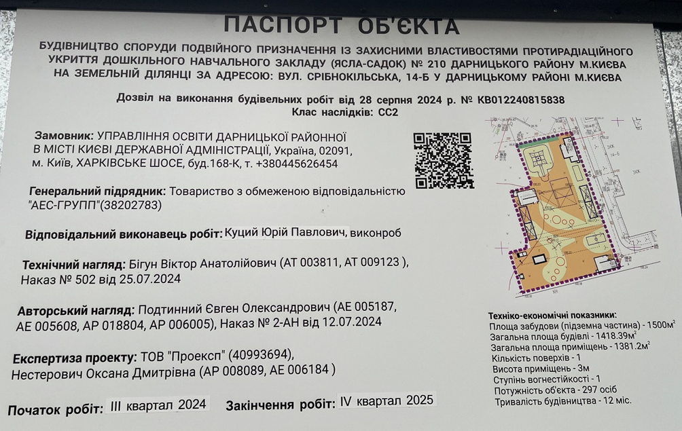
1.Демонтаж тіньових навісів та підготовка території для будівництва
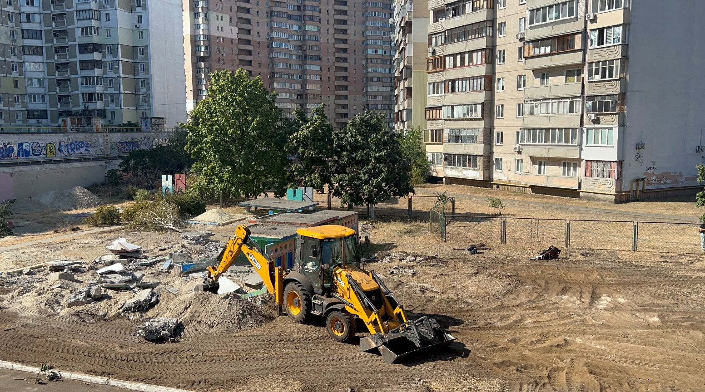

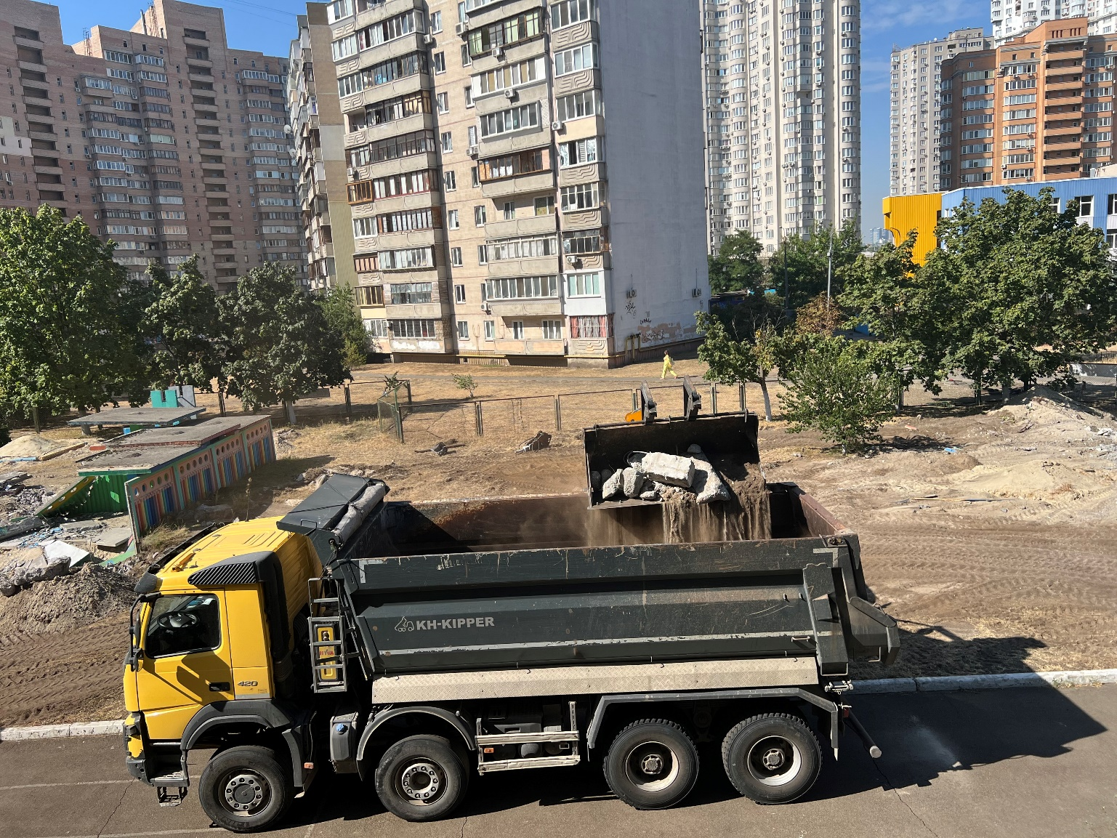

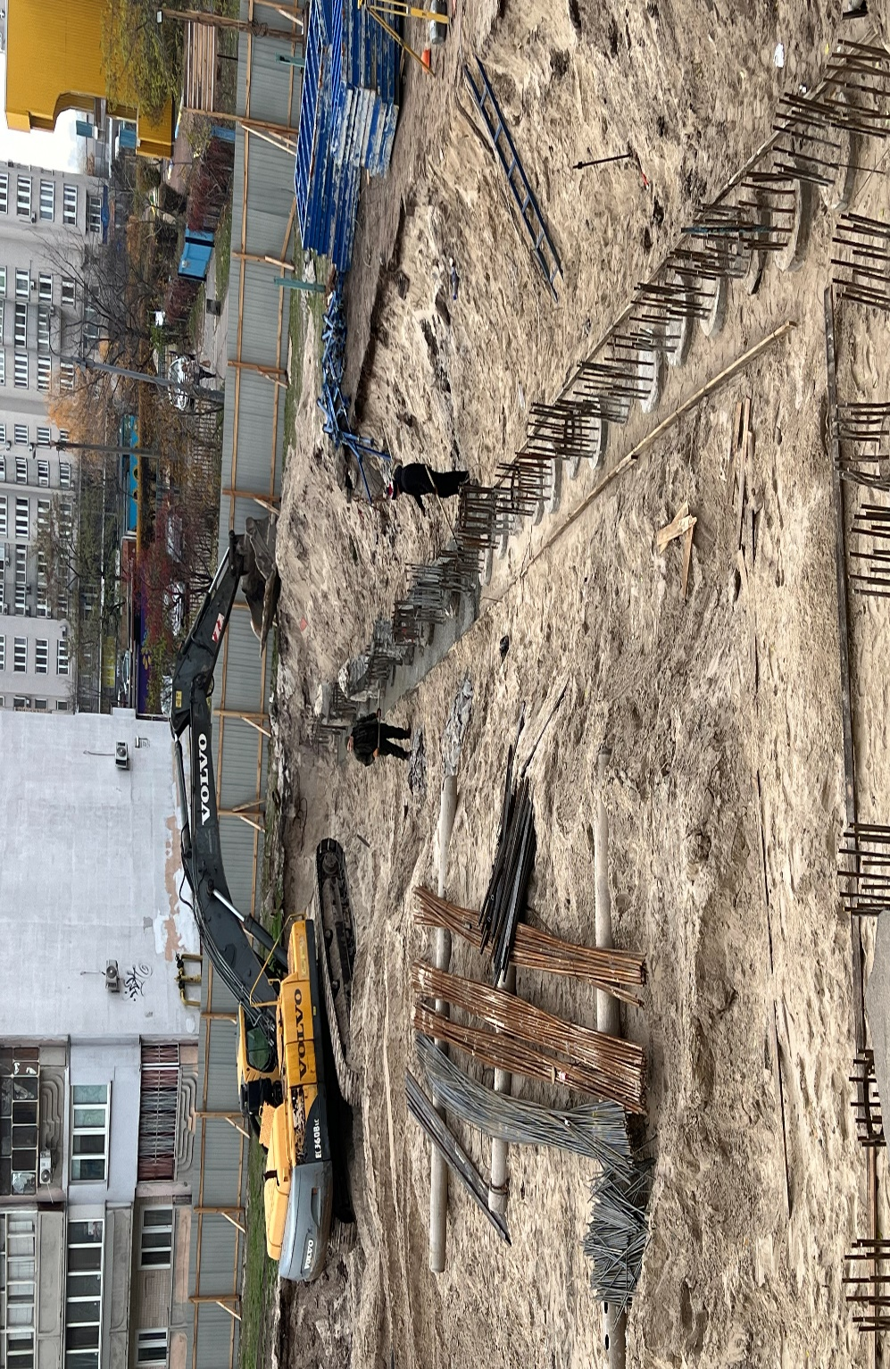

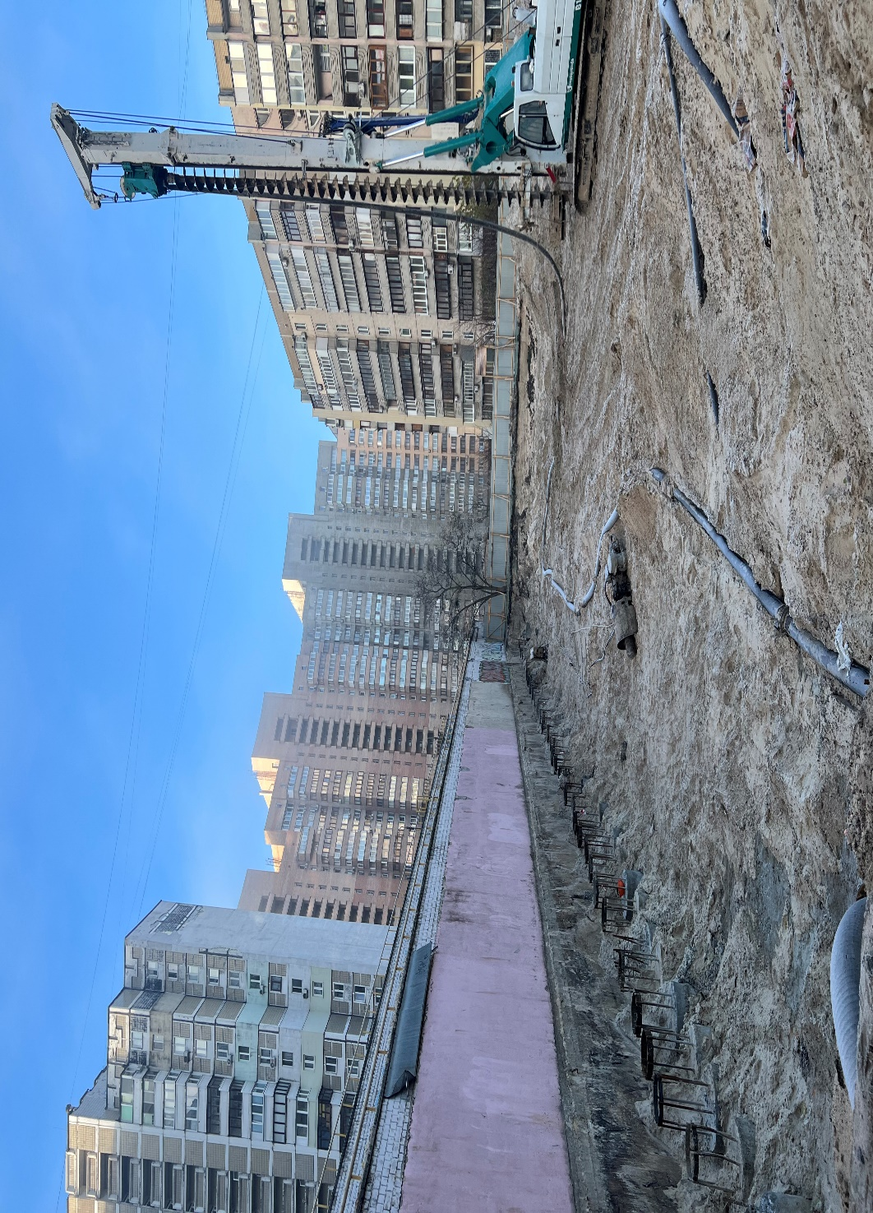
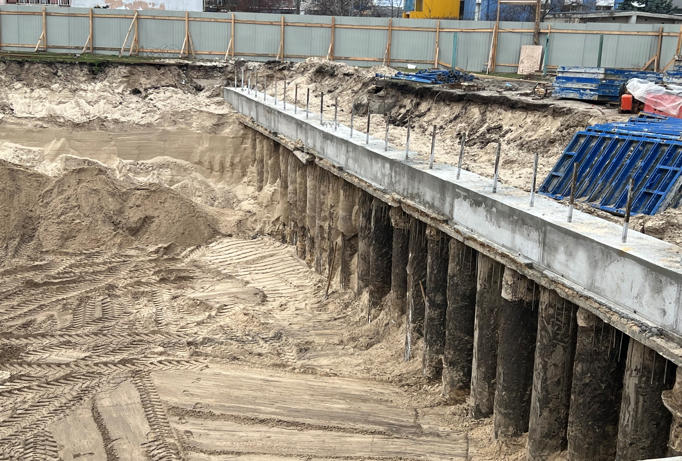

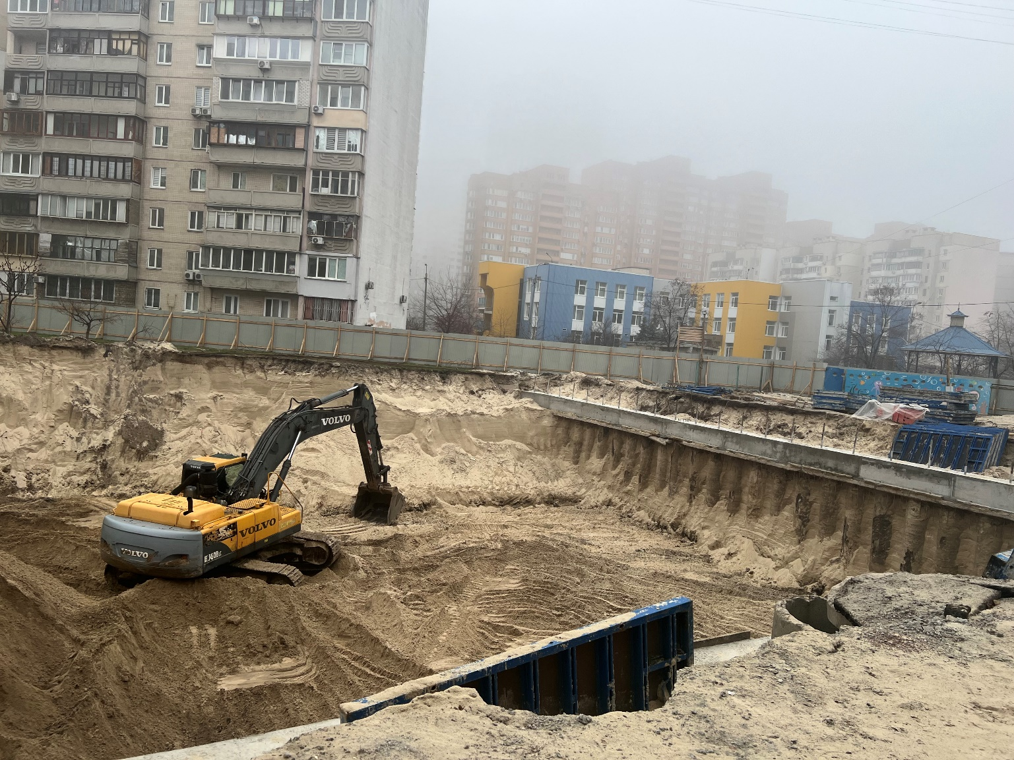
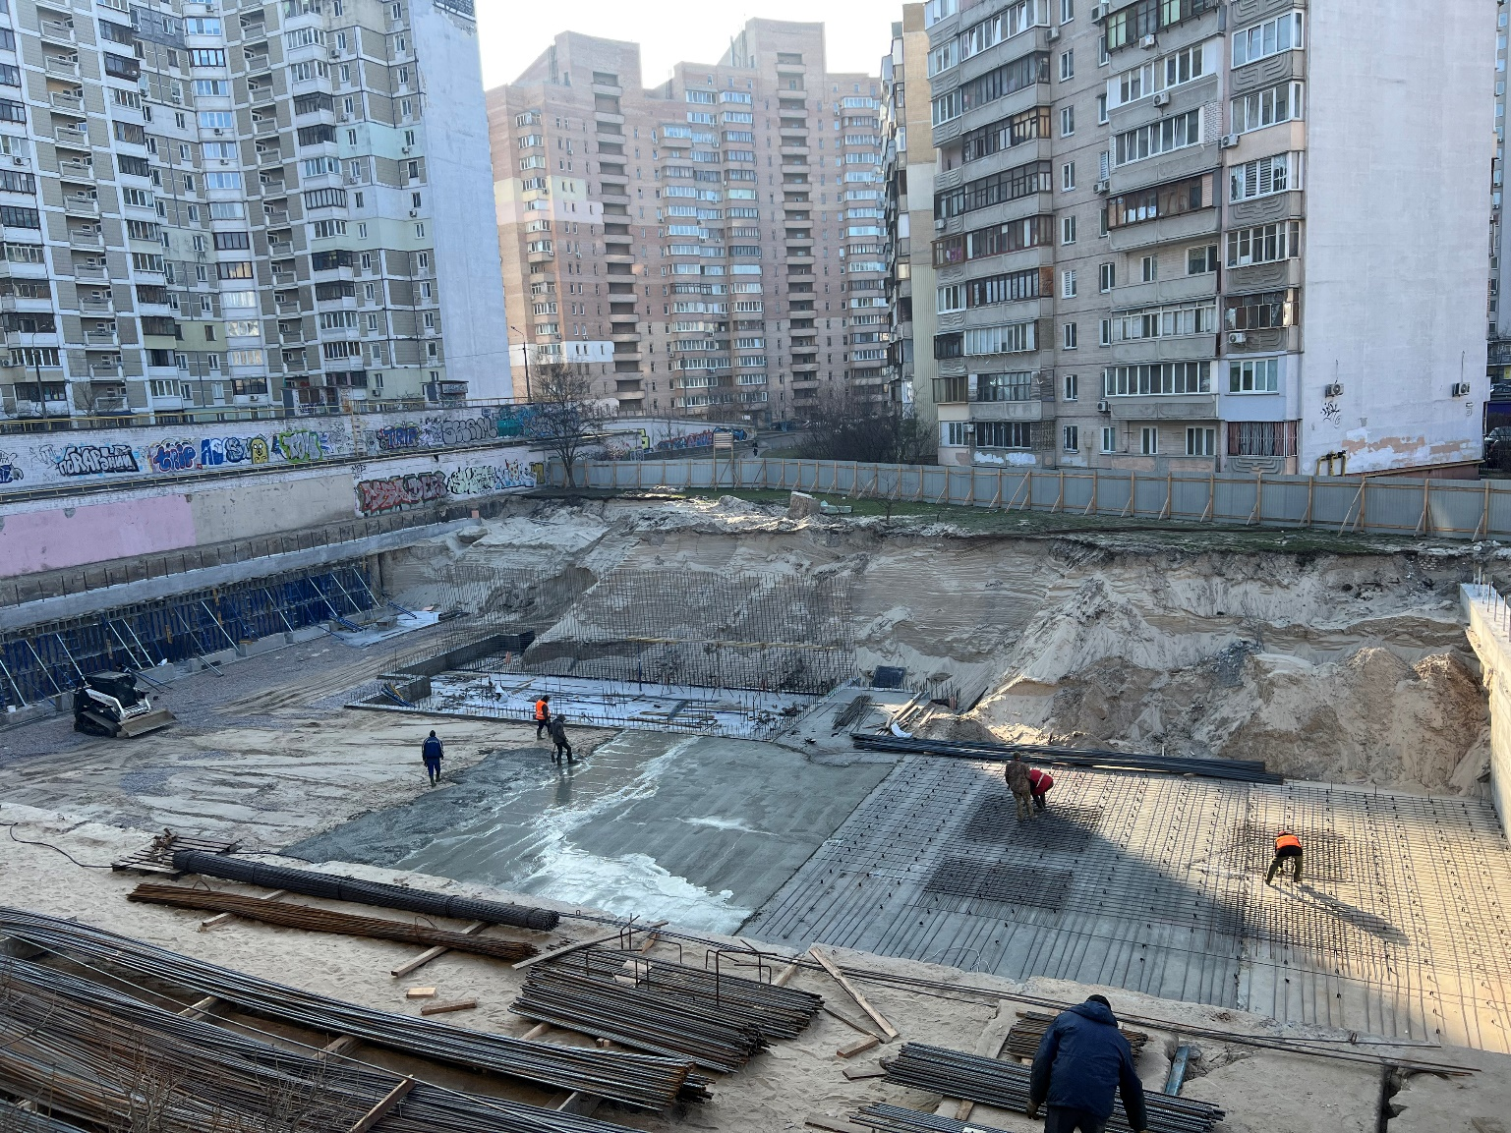

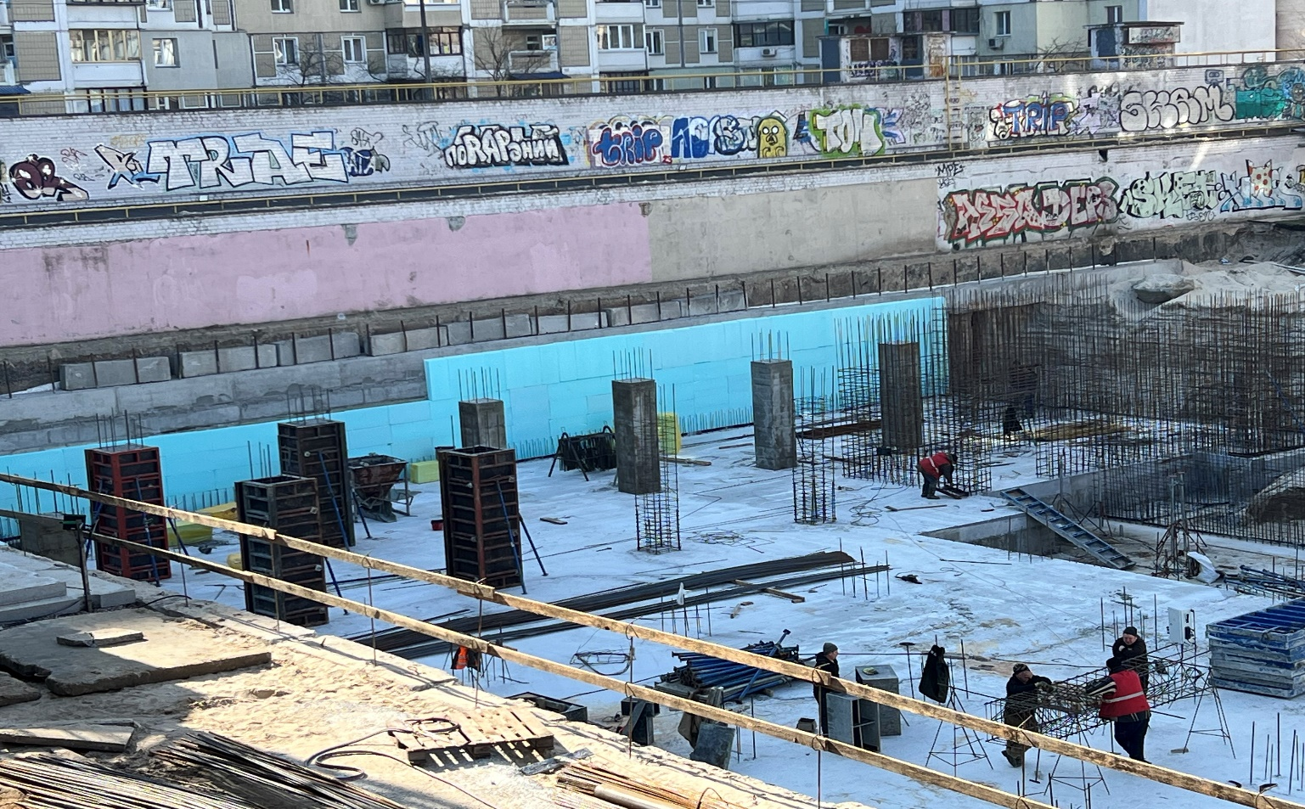

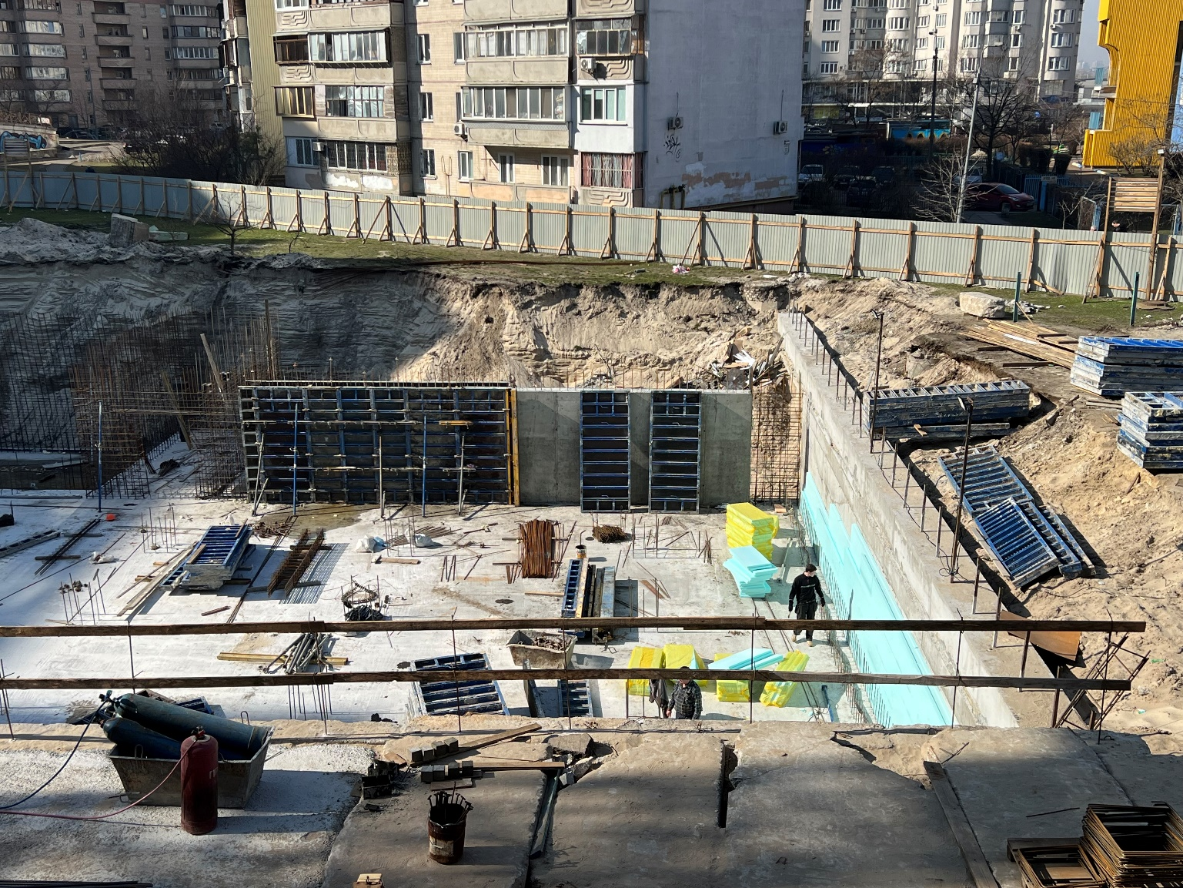

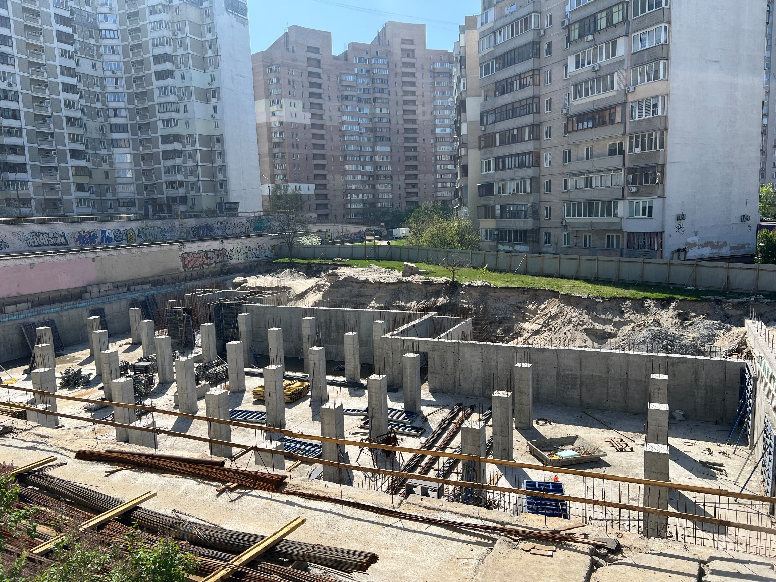

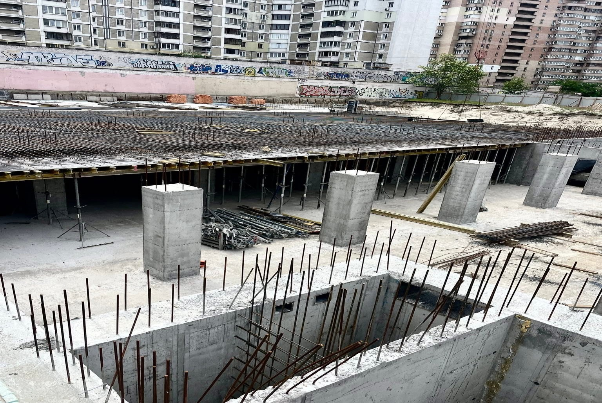

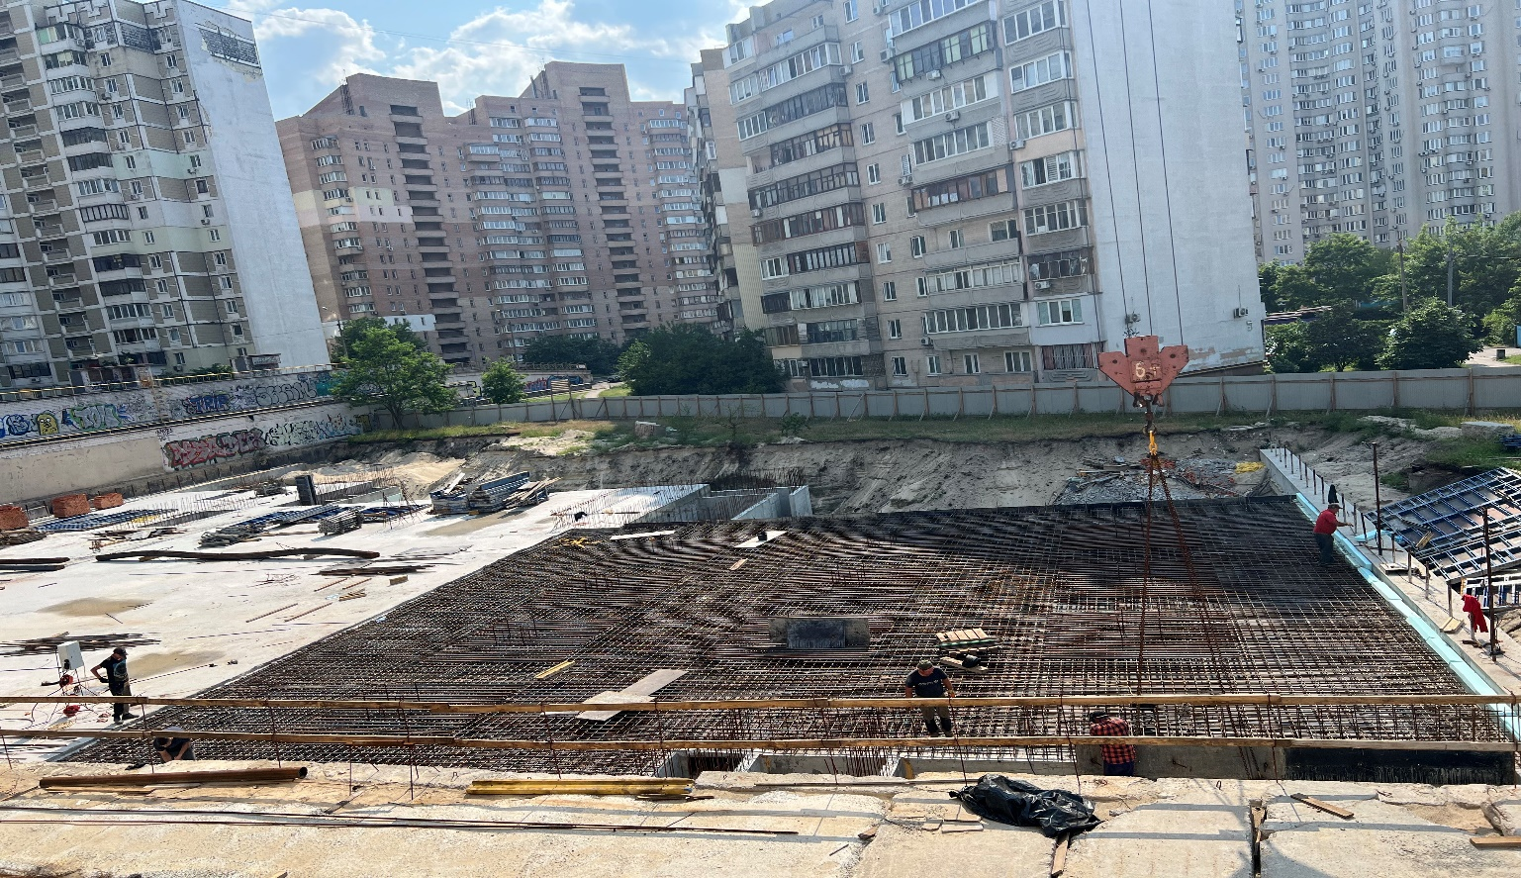

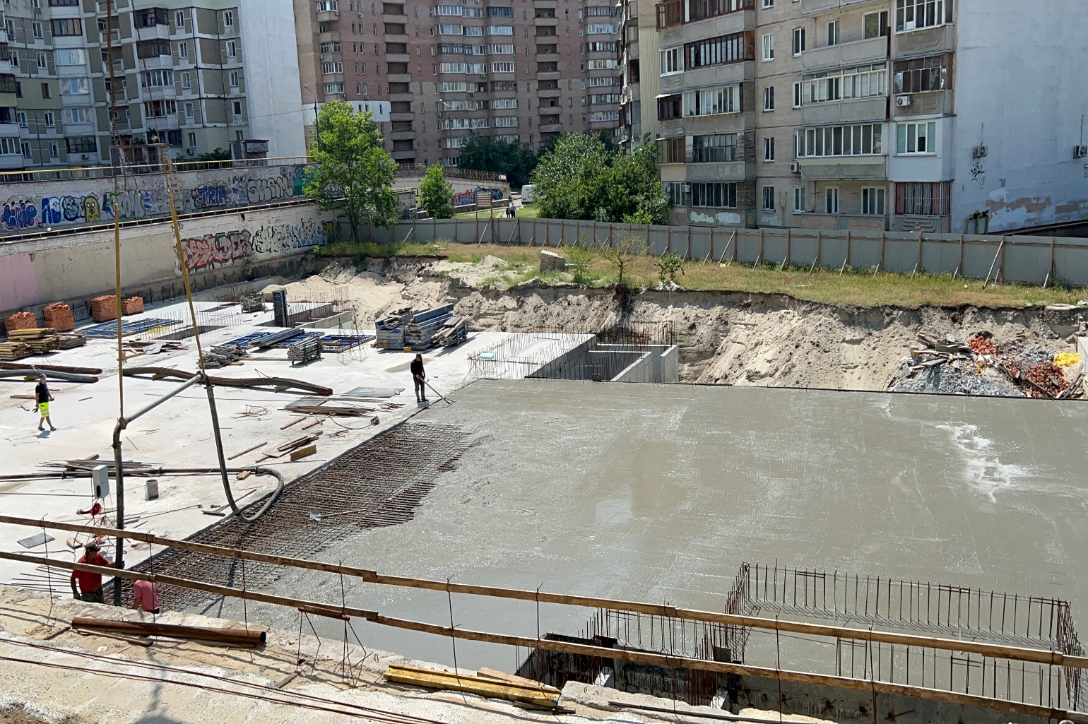

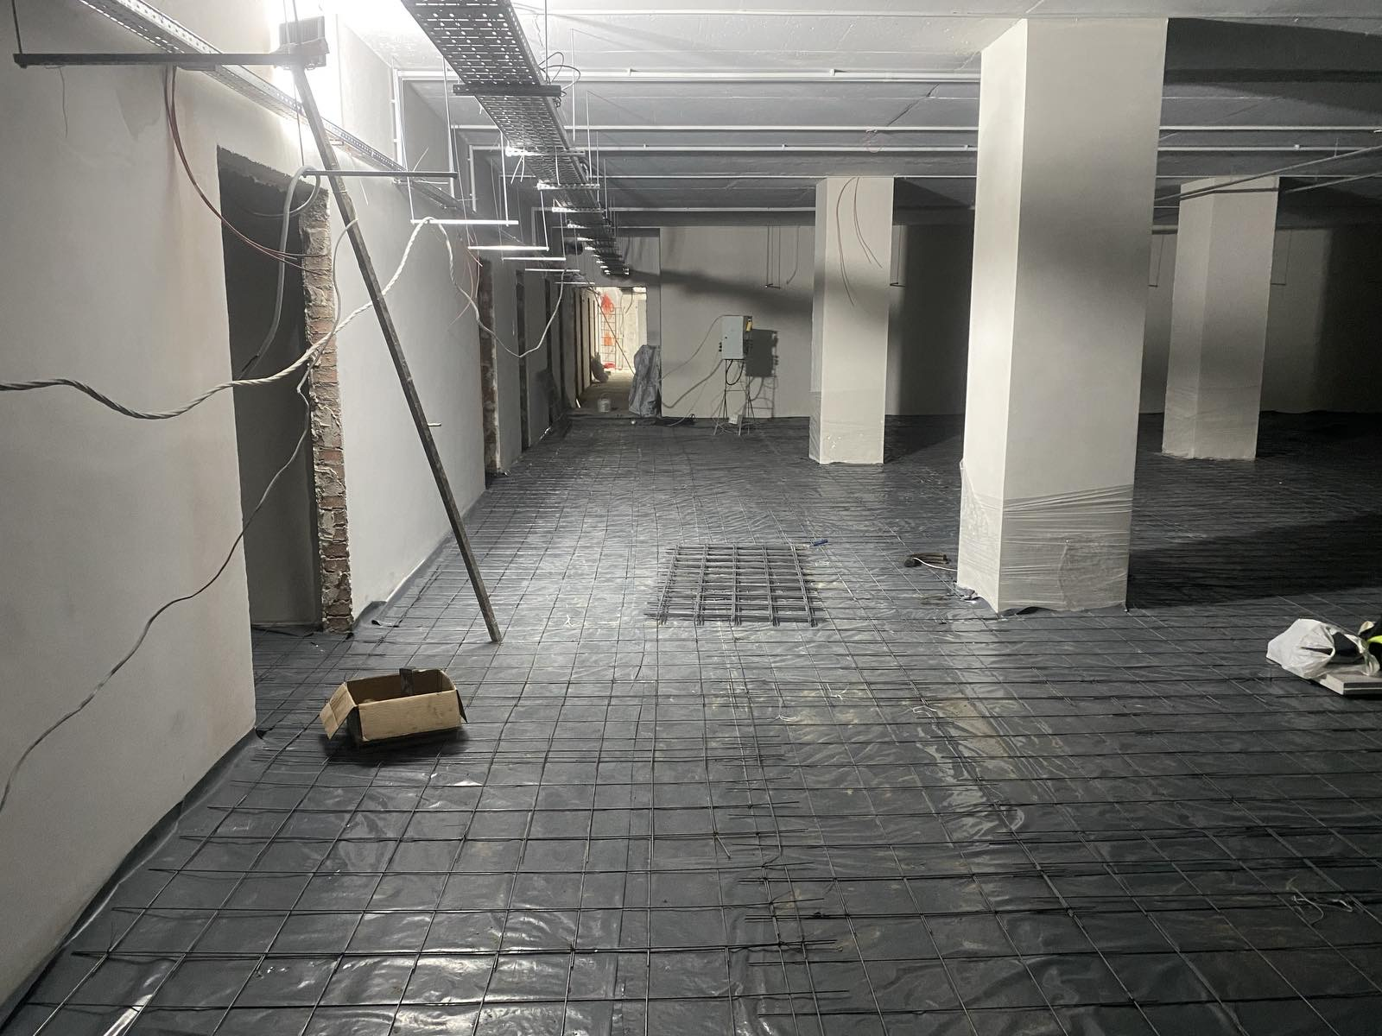

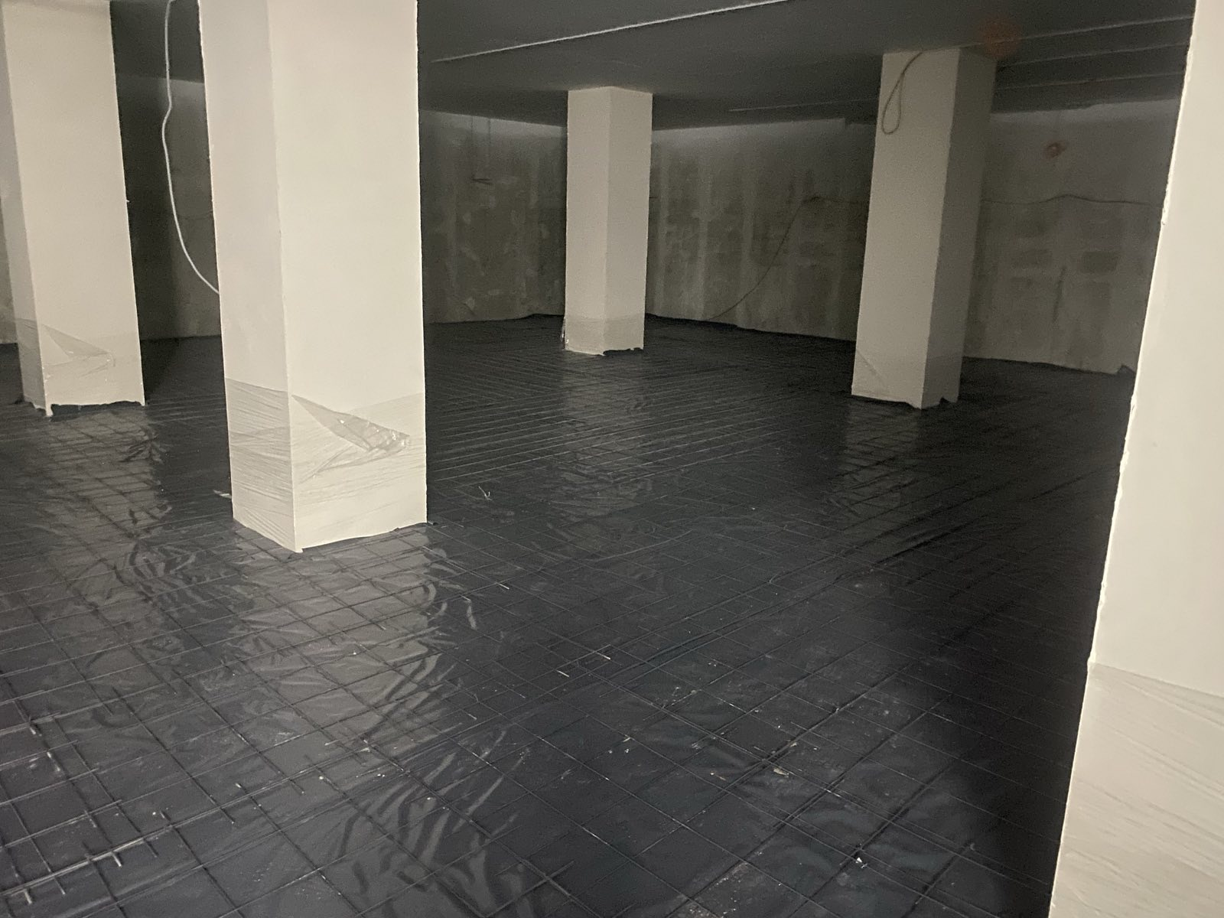

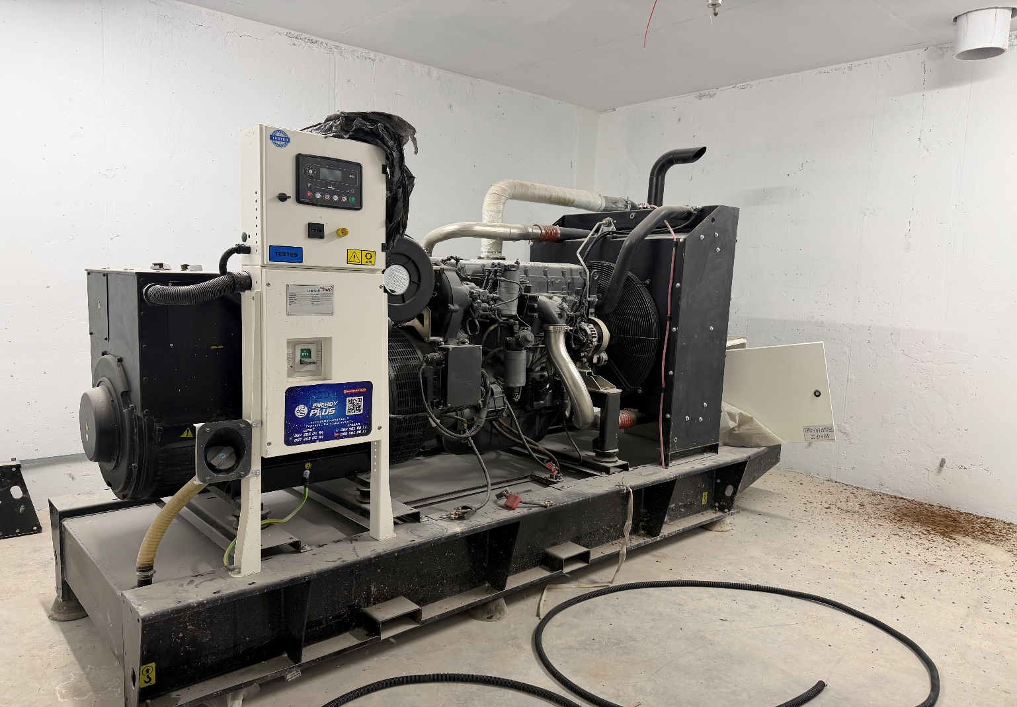

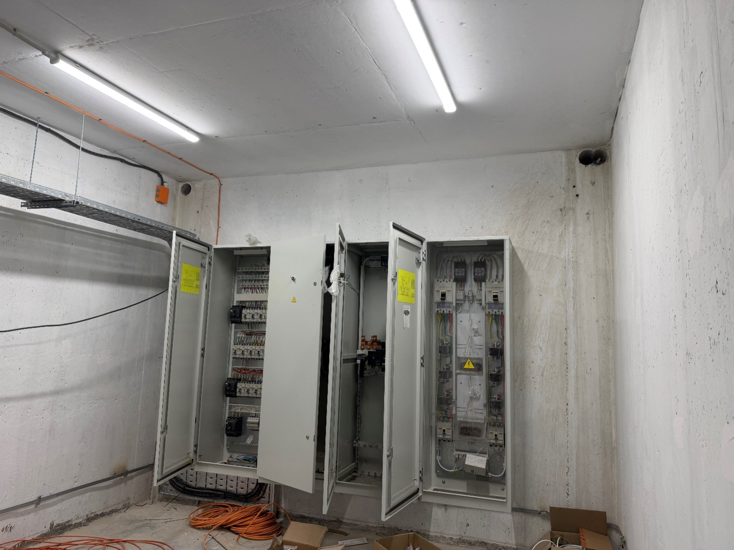

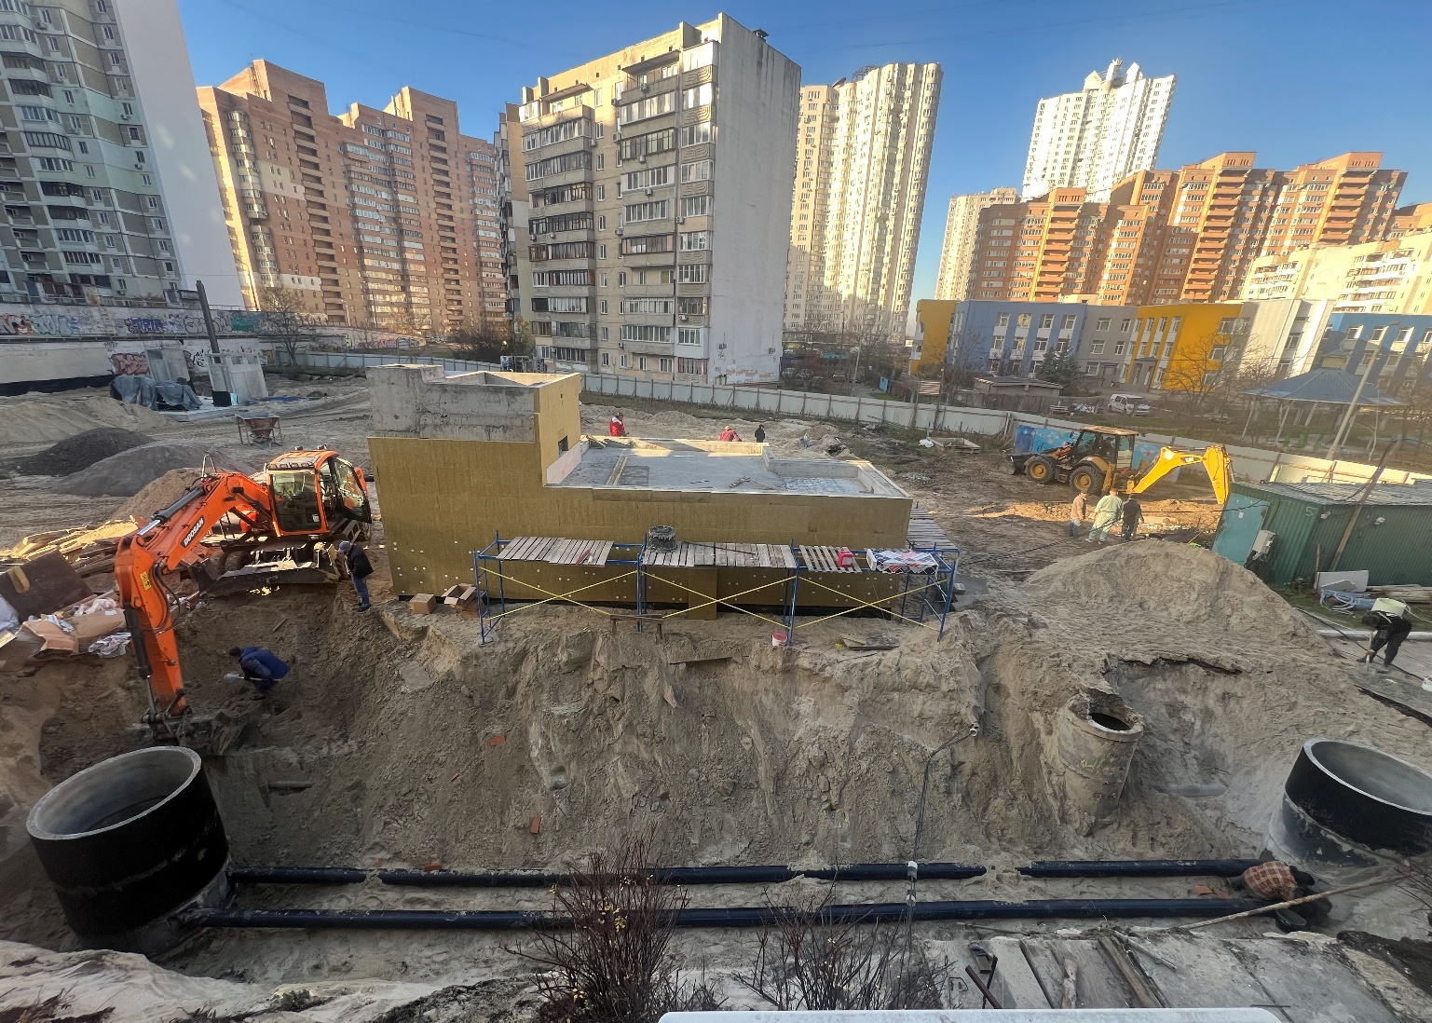

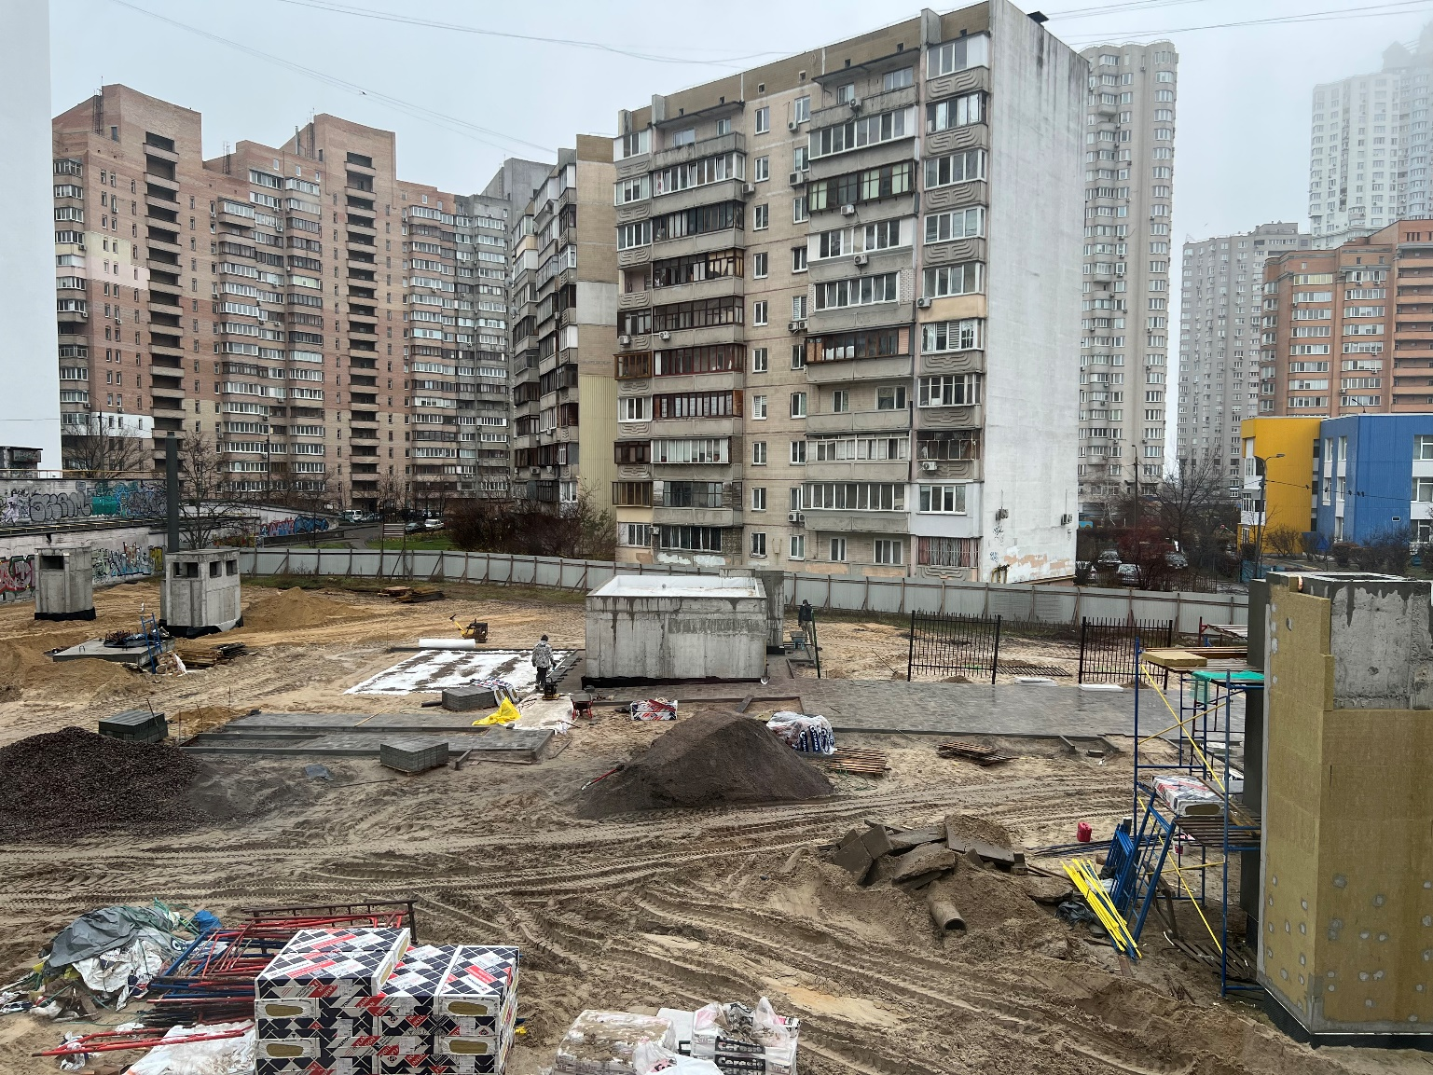
- Завершальні роботи (благоустрій території, підготовка кімнат, комплектування меблями).

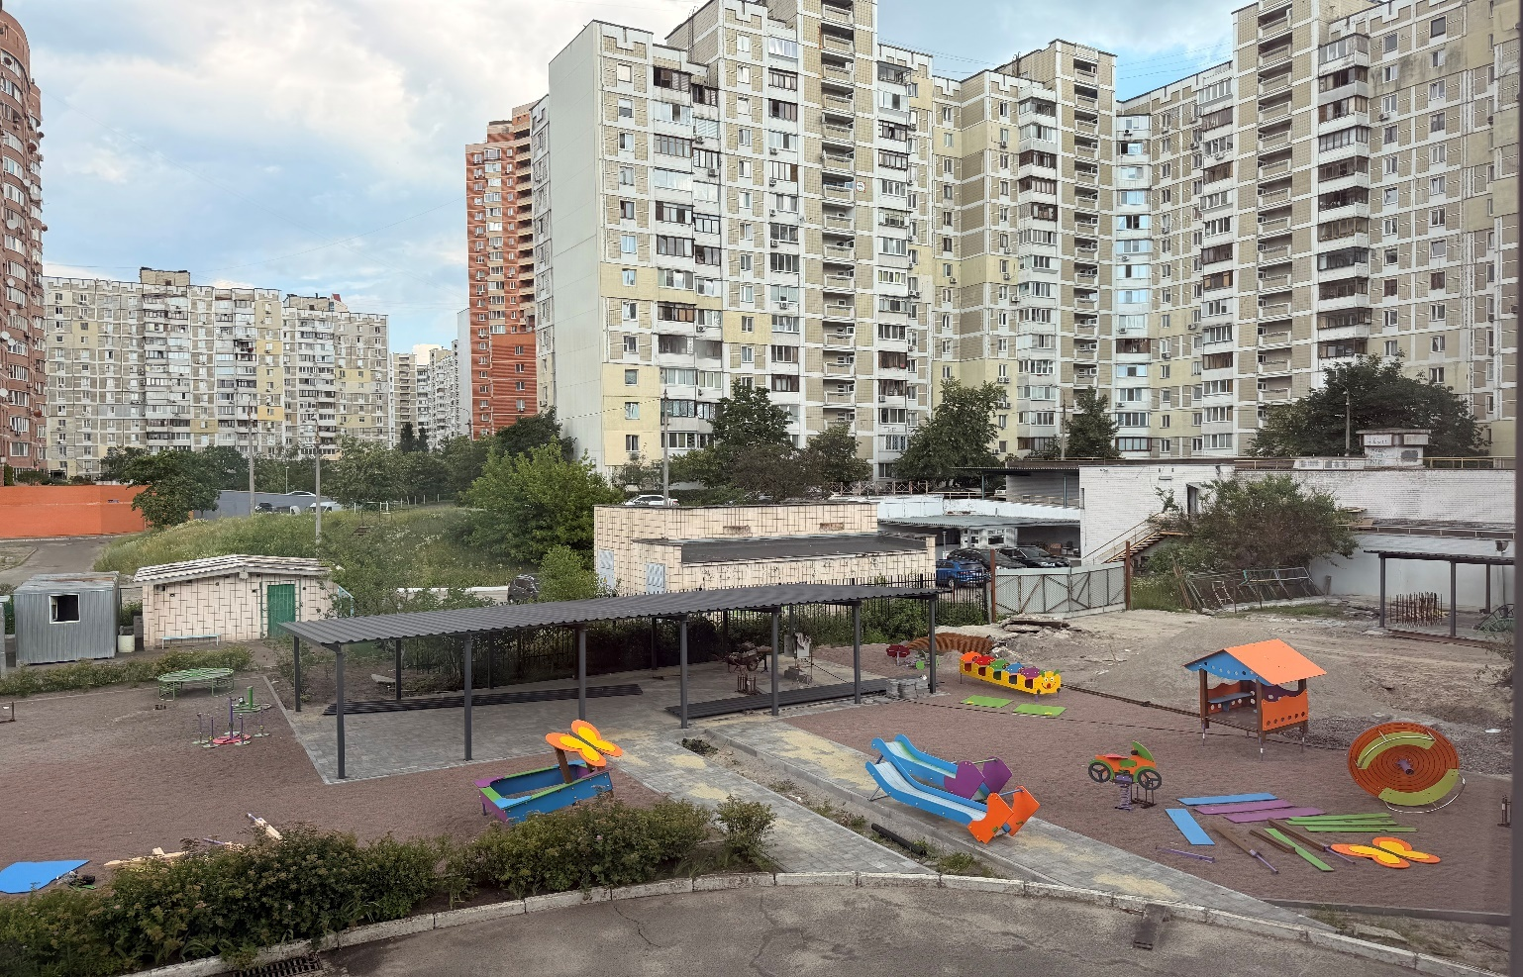

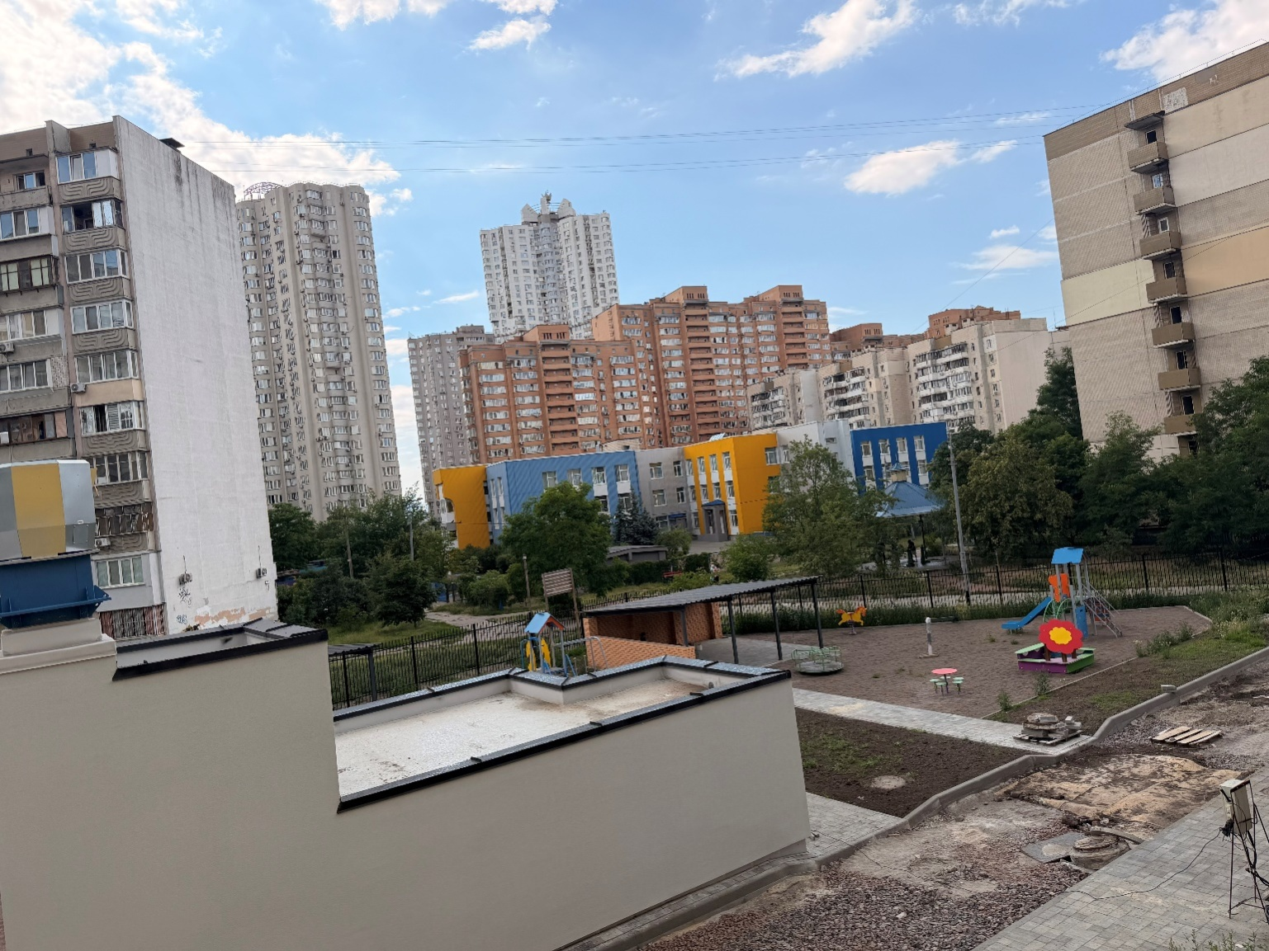

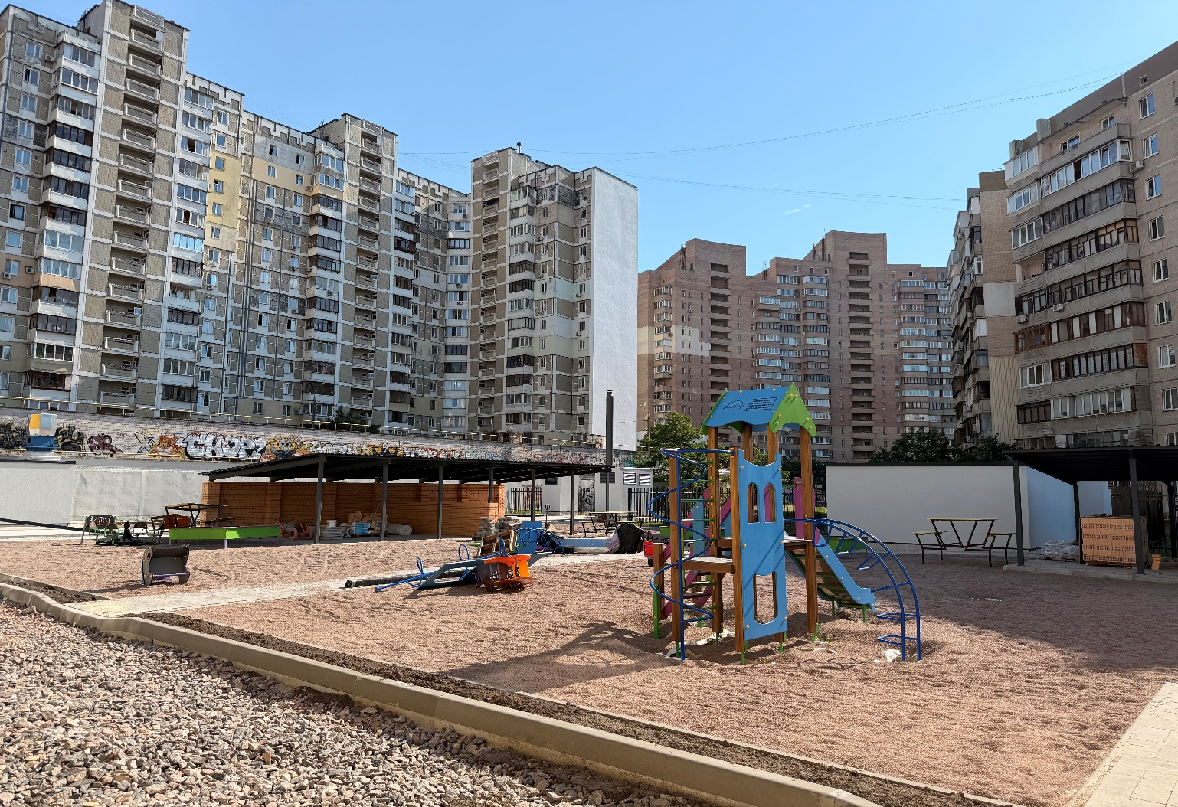

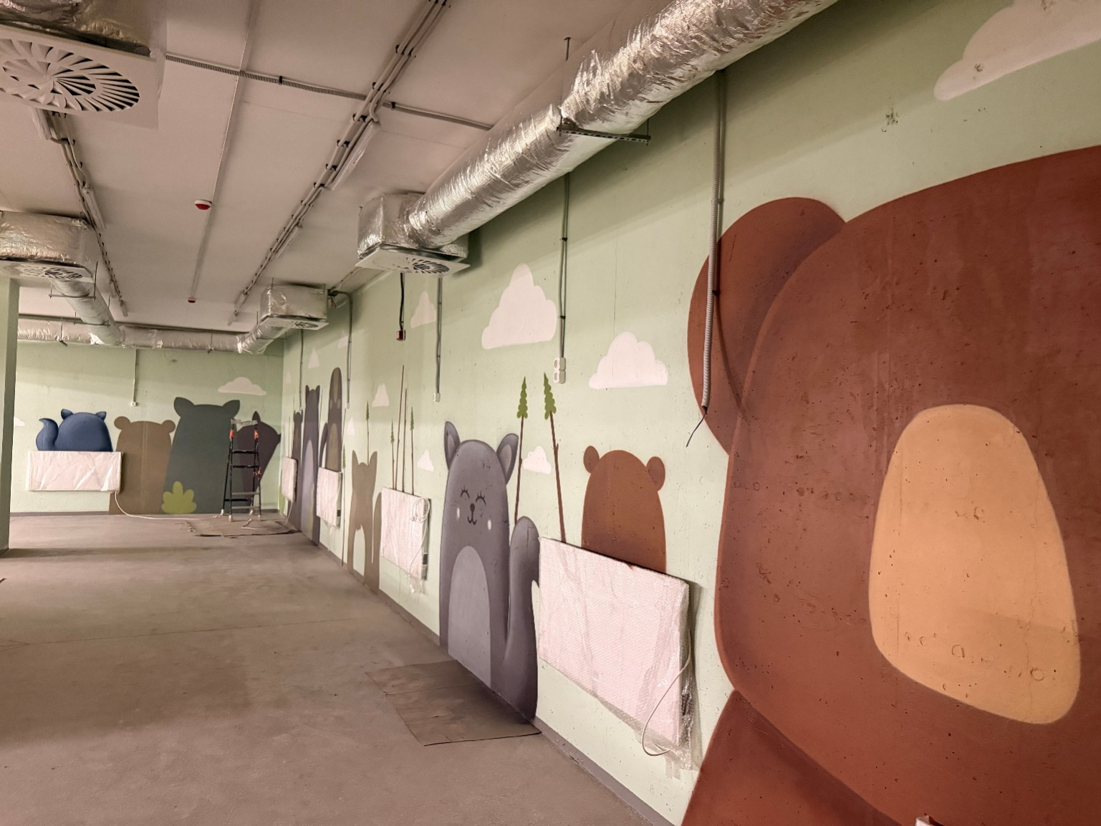

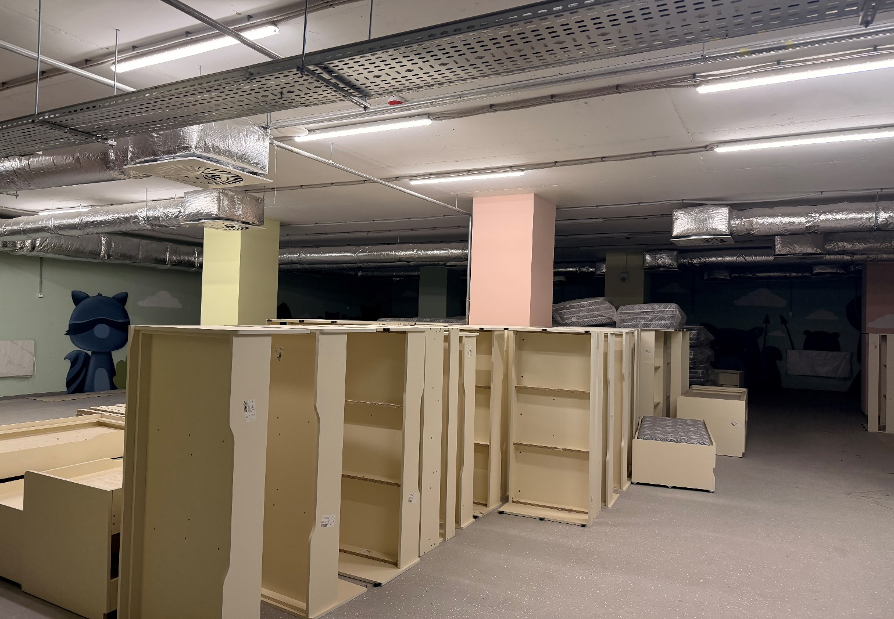

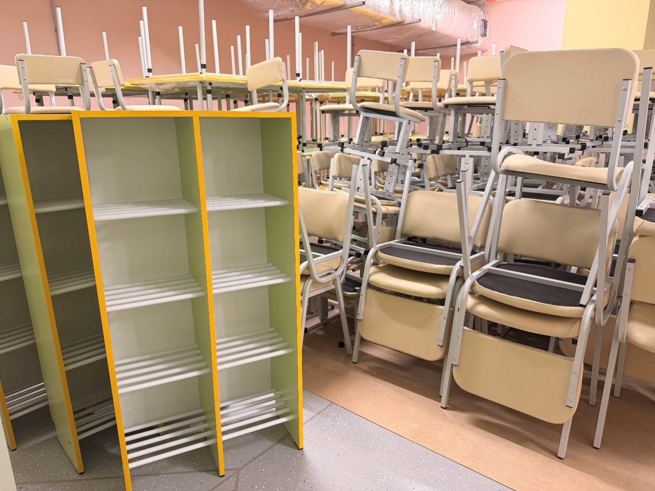

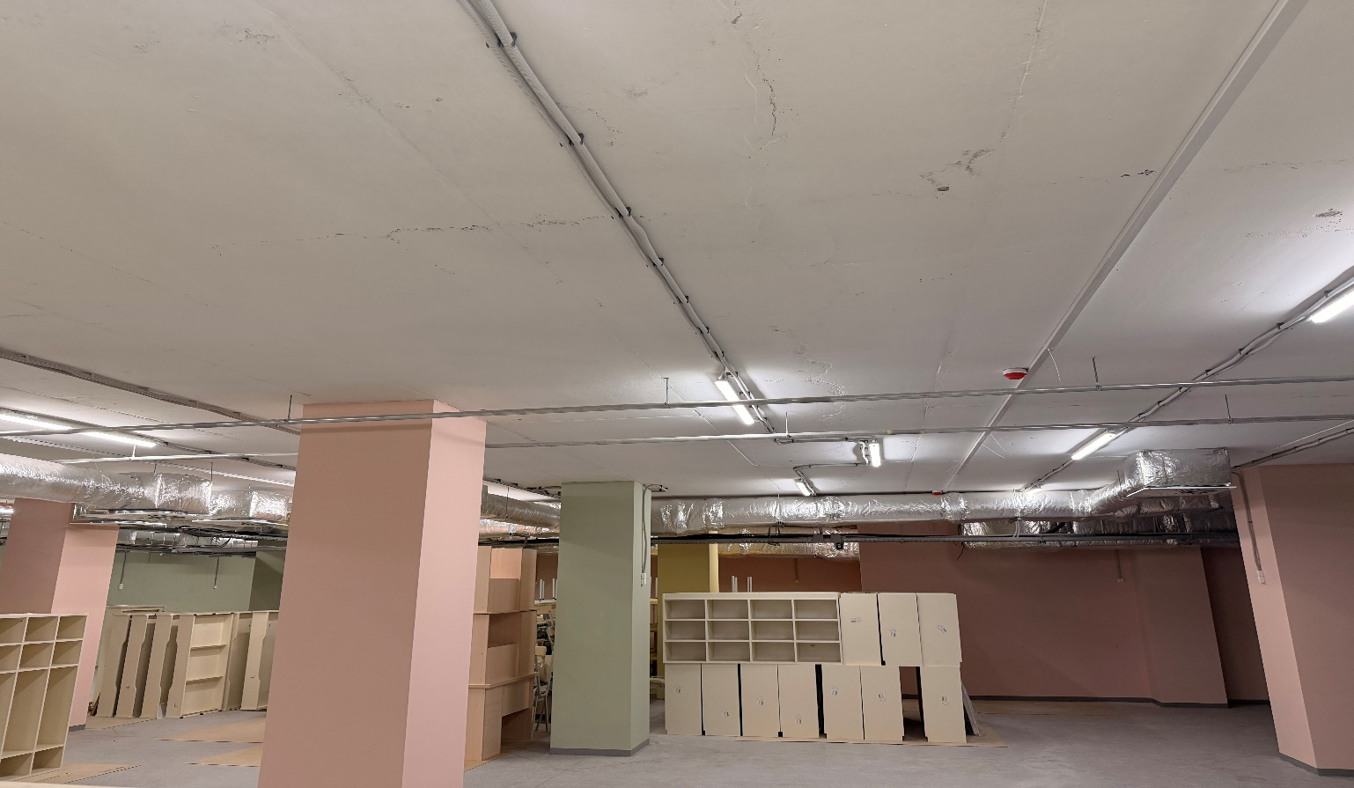

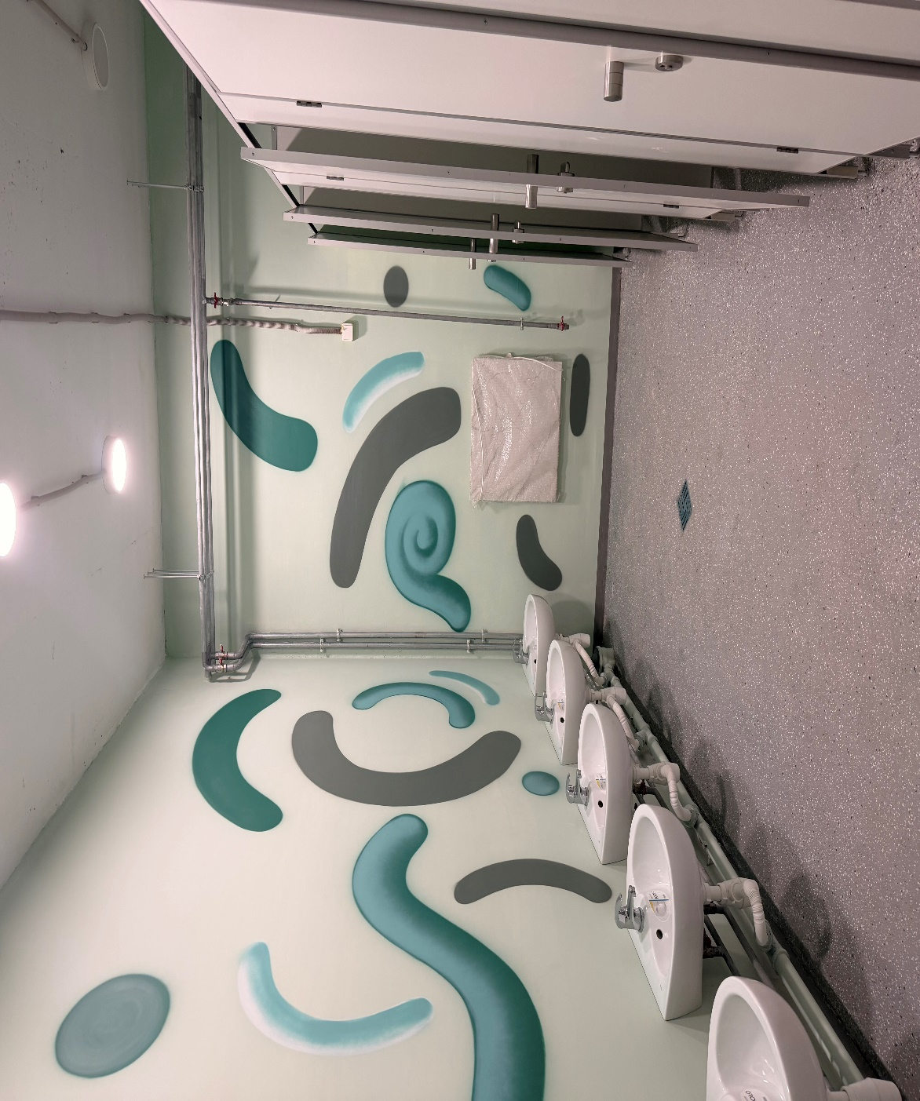

Протокол № 1
зустрічі трудового колективу та батьківської громади
закладу дошкільної освіти (ясла - садок) № 210
від 27 травня 2026року

Присутні: директор ЗДО № 210 - Олійник Т.В.,
вихователь – методист – Теличко О.С.
голова ПК - Гандрабура Н.І.
педагогічні та технічні працівники – 15 ,
батьківська громада закладу – 53

Порядок денний
- Звіт директора закладу дошкільної освіти (ясла - садок) № 210 Олійник Т.В за 2025 – 2026 навчальний рік.
Слухали :
Директора Олійник Т.В., яка підвела підсумки роботи ЗДО № 210 за 2025 - 2026 навчальний рік з урахування призупинення освітнього процесу у зв'язку зі збройною агресією РФ та запровадження та території України воєнного стану відповідно до Указу Президента України від 24 лютого 2022 року№ 64/2022 «Про введення воєнного стану в Україні»,Указу Президента України від 01 травня 2023 року № 254/2023 «Про продовження строку дії воєнного стану в Україні»,Указу Президента України від 06 травня 2024 року № 271/2024 «Про продовження строку дії воєнного стану в Україні», Указу Президента України від 15.04.2025 року № 235/2025 «Про продовження строку дії воєнного стану в Україні»,керуючись статтею 113 Кодексу законів про працю України та загрозою для життя і здоров'я працівників ( у зв'язку з відсутністю тимчасового укриття в даному закладі) працівники перебувають на у службовому відрядженні до ЗДО № 445 виконуючи функції інструктора з фізкультури Ковалевська Ю.В.(з 01.09.25 – 01.07.26), ЗДО №315 виконуючи функції вихователя Пєструіл К.В.(з 01.09.25 – 01.04.26), ЗДО № 89 - виконуючи функції вихователя Паламарчук І.Г., Пастернак С.О.Гижко С.С., Сідорчук Ю.І.,(з 01.09.25 – 31.08.26), ЗДО №100 «Казка» виконуючи функції вихователя Гандрабура Н.І., (з 01.09.25 – 01.07.26), Теличко О.С.,(з 01.09.25 – 30.04.26).
В закладі за мережею та системою електронного запису в наявності:
3 групи для дітей ясельного віку – 36 дітей
1 група для дітей молодшого дошкільного віку - 17 дітей
1 група для дітей середнього дошкільного віку - 14 дітей
2 групи для дітей старшого дошкільного віку – 38 дітей
На кінець навчального року в ЗДО №210 нараховується 40 дітей пільгових категорій:
- Дітей зі статусом внутрішньо переміщені особи – 22
- Діти киян – Захисників – 2
- Діти киян – учасників АТО – 2
- Діти з багатодітних сімей – 5
- Діти Захисників та Захисниць (на час воєнного стану) – 6
- Діти, які постраждали внаслідок воєнних дій - 1

№ | Відомості | Показники
1 | Мова навчання | Українська
2. | Кількість груп усього | 7
2. | ясельні | 3
2. | дошкільні | 4
3. | Режим роботи груп:
3. | 11,0 годин | 7
4. | Кількість вихованців | 105
5. | Кількість працівників усього | 21
5. | педагогічний персонал | 9
5. | обслуговуючий персонал | 12(1 мед.працівник)

Узв'язку з відсутністю в закладі дошкільної освіти (ясла - садок) №210 тимчасового укриття, освітній процес у 2025 - 2026 навчальному році – не проводився. Але з урахуванням надходжень чисельних звернень батьків вихованців, щодо необхідності забезпечення дітей місцями повного дня - частина вихованців закладу відвідували заклади в яких відновлено освітній процес в умовах воєнного стану.
Станом на травень 2026 року – 78 вихованців відвідували заклади дошкільної освіти Дарницького району міста Києва в яких відновлено освітній процес в умовах воєнного стану
№ ЗДО | кількість вих-нців  2-3 роки | кількість вих-нців  3- 6 (7) років | Всього | Пільгові категорії
 |  |  |  | ВПО | Діти  захисників | АТО | Киянин захисник | Діти, постраждалі внаслідок воєнних дій | Б/Д
№ 21 | 4 | 7 | 11 | 3 | 1 | 1 | 1 | 1 | -
№ 89 | 25 | 10 | 35 | 11 | 2 | - | - | - | 4
№100 | 1 | 0 | 1 | 1 | - | - | - | - | -
№ 245 | 0 | 3 | 3 | 1 | - | - | - | - | 1
№315 | 3 | 17 | 20 | 5 | 1 | - | 2 | - | -
№445 | 0 | 4 | 4 | 1 | - | - | - | - | -
№ 550 | 1 | 2 | 3 | - | 1 | - | - | - | -
№ 791 | 1 | - | 1 | 1 | 1 | - | - | - | -
Всього | 35 | 43 | 78 | 23 | 6 | 1 | 3 | - | 2

Головною метою дошкільних установ є забезпечення реалізації права громадян на здобуття дошкільної освіти, задоволення потреб у нагляді, догляді та оздоровленні дітей, створені умов для їх фізичного, розумового і духовного розвитку.
Протягом 2025 - 2026 навчального року до закладу освіти було зараховано 39 дітей до різних вікових груп з урахуванням вільного місця, серед яких є діти пільгових категорій, а саме внутрішньо переміщених 16 дітей та 1 дитина – Киянина Захисника, 4 дитини з багатодітних сімей, 1- дитина, яка постраждала внаслідок воєнних дій, 2 дитини Захисників.

ЗДО № 210 укомплектований педагогічними кадрами до складу якого входять 9 педпрацівників: 1 директор, 1 вихователь – методист, 7 вихователів (відкриті - 7,45 вакансії - на посаду вихователь дітей дошкільного віку, 1,75 – музичний керівник, 1 - інструктор з фізкультури, плавання, практичний психолог -1 ).
З повною вищою освітою (спеціаліст, магістр) – 7 педагогів , ступінь вищої освіти (бакалавр) – 2.
Атестаційний період – це важливий етап діяльності закладу дошкільної освіти. Досвід найбільш авторитетних керівників свідчить, що атестація відіграє основну роль у становленні, згуртуванні та вихованні творчого колективу. Під час атестації вивчались професійні якості педагога, його сильні та слабкі сторони, рівень загальної культури, створювались оптимальні умови для вивчення і впровадження передового педагогічного досвіду кращих педагогів навчального закладу.
Атестація педагогічних працівників закладів освіти проводилась відповідно до Положення про атестацію педагогічних працівників,затвердженого наказом Міністерства освіти і науки України від 09 вересня 2022 року № 805, зареєстрованого в Міністерстві юстиції України 21 грудня 2022 року №1649/38985, лист Міністерства освіти і науки України від 22.03.2024 №1/4931-24 «Про підтвердження педагогічних звань», протоколу засідання атестаційної комісії ІІ рівня управління освіти Дарницької районної в місті Києві державної адміністрації від 01.04.2026 №2 та з метою активізації творчої діяльності, стимулювання неперервної фахової освіти та загальної освіти педагогічних працівників, підвищення їх персональної відповідальності за результати навчання та виховання дітей проведена атестація педагогічних працівників. (Наказ управління освіти Дарницької районної в місті Києві державної адміністрації №133 від 02.04.2026 року «Про результати атестації педагогічних працівників закладів освіти та установ Дарницького району в 2025/2026 н.р»)
Так 2 квітня 2026 року за результатами атестації педагогічних працівників у 2025-2026 навчальному році:
ПРИСВОЄНО кваліфікаційну категорію «Спеціаліст вищої категорії»:
Гурін Світлані Анатоліївні – вихователь – методист
Ковалевській Юлії Володимирівні – вихователь
Теличко Ользі Сергіївні – вихователь
ПІДТВЕРДИЛА кваліфікаційну категорію «Спеціаліст вищої категорії»:
Олійник Тамара Василівна– вихователь
ПРИСВОЄНО кваліфікаційну категорію «Спеціаліст першої категорії»:
Гандрабурі Наталії Ігорівні – вихователь
Пєструіл Катерині Вадимівні – вихователь
Педагогічний колектив закладу освіти постійно працює над підвищенням свого професійного рівня так 6 педагогів пройшли дистанційні фахові курси підвищення кваліфікації для дошкільних працівників при Київський столичний університет імені Бориса Грінченка Інститут післядипломної освіти, Український державний університет імені Михайла Драгоманова, центр нової освіти Івана Іванова, тренінговий центр «»Шалений равлик», Державна наукова установа Інститут модернізації зміст освіти , Тренінговий цент Вікторії В'юник «Супер сад», Центр професійного розвитку педагогічних працівників м.Києва, платформа масових відкритих онлайн - курсів «PROMETHEUS».
Батьківська громадазавжди була невід'ємною частиною у функціонуванні закладу і навіть не зважаючи на відсутність освітнього процесу в закладі продовжували брати активну участь в житті ЗДО, надаючи допомогу, як у волонтерській діяльності так і в благоустрою території (подаровані туї Костяною К.О. – висадженні та вже прикрашають територію закладку) не дивлячись на воєнний стан в Україні, що ще раз свідчить про тісну співпрацю адміністрації та працівників закладу з батьками. Неодноразово відчувалася допомога у зміцненні матеріально – технічної бази.
Управлінням освіти Дарницької районної в місті Києві Державної адміністрації придбано та надано у користування у 2025 – 2026 навчальному році в закладі дошкільної освіти (ясла - садок) №210 - медикаменти та побутові товари. Було підписано договори з обслуговування та заправки комп'ютерної техніки, послуги із санітарно – гігієнічної обробки приміщень.
У серпні 2024 року було розпочато будівництво споруди подвійного призначення із захисними властивостями протирадіаційного укриття
Вартість будівництва ; 132717925 грн.
Дана інформація щоквартально розміщувалася на сайті ЗДО.

Виступив :
- Представник батьківського комітету ЗДО № 210, Чейчук Денис Миколайович, який дав позитивну оцінку роботі директора Олійник Т.В. та педагогічним працівникам закладу за 2025 - 2026 навчальний рік, які тримали на постійному контролі стан вихованців та перебування їх в Україні, а декого і за кордоном. Подякував та відмітив, що в закладі створені всі необхідні умови для здобуття дошкільної освіти, і панує атмосфера доброзичливості, домашнього затишку, іщо з кожним роком є покращення у зміцненні матеріально - технічної бази закладу.
- Не дивлячись на відсутність тимчасового укриття в закладі – всі діти, які потребували перебування в інших закладах освіти – були забезпеченні місцем.
Зауважив, що головним бажанням кожного є одне – це перемога та повернення вихованців, вихователів та інших працівників до свого закладу .

Рішення :

1. За результатами звітування керівника закладу Тамари Олійник - роботу директора ЗДО № 210 Олійник Тамари Василівни визнати задовільною.

Голова зборів:Чейчук Денис Миколайович
Секретар зборів: Могильна Ольга Василівна

